PONTIFICIA UNIVERSIDAD CATÓLICA DEL ECUADOR

FACULTAD DE CIENCIAS ADMINISTRATIVAS Y CONTABLES

ADMINISTRACIÓN DE EMPRESAS

PLAN ESTRATÉGICO PARA LA EMPRESA BRATEX DEDICADA A LA COMERCIALIZACIÓN DE INSUMOS TEXTILES

PROYECTO PREVIO A LA OBTENCIÓN DEL TÍTULO DE INGENIERÍA COMERCIAL

SARA PAMELA RIERA PITA

DIRECTOR: MGTR. CHRISTIAN FAJARDO

Quito, 2019

DIRECTOR:
Mgtr. Christian Fajardo
LECTORES:
Mgtr. Paulina Cadena
Mgtr. Diego Serrano

DEDICATORIA

A mis padres, que han sido el soporte, la ayuda y la fortaleza
que siempre he necesitado. A mis hermanos que han sido
mi alegría y felicidad y a Dios que no me ha dejado
caer a pesar de las dificultades.

Pamela

AGRADECIMIENTO

A Dios, que me ha ayudado en todos los obstáculos que he tenido.
A mis padres que han sido mis ganas de luchar día a día
A mi director de tesis, Mgtr. Christian Fajardo, por su tiempo,
paciencia y conocimientos para que este trabajo de titulación se concluya
Y a todos mis profesores que gracias a sus enseñanzas he aprendido lo
necesario a lo largo de toda mi carrera.

Contenido
1. CAPÍTULO 1: SITUACIÓN ACTUAL DE LA EMPRESA BRATEX 14
1.1 Antecedentes de las textileras del país 14
1.1.1 Historia de las textileras 14
1.1.2 Caracterización histórica de las textileras en el Ecuador 16
1.2 GENERALIDADES 17
1.2.1 Antecedentes de la empresa 17
1.2.2 Reseña Histórica 17
1.2.3 Nombre o Razón Social 19
1.2.4 Tipo de Empresa y Línea(s) de Producto(s) 19
1.2.5 Imagen Corporativa 20
1.2.6 R.U.C 20
1.3 ENTORNO GENERAL Y ESPECÍFICO 22
1.3.1 Entorno General 22
1.3.1.1 Factores Políticos 22
1.3.1.2 Factores Económicos 23
1.3.1.3 Factores Sociales 24
1.3.1.4 Factores Tecnológicos 24
1.3.2 ENTORNO ESPECÍFICO 26
1.3.2.1 Competidores 26
1.3.2.2 Proveedores 27
2. CAPÍTULO 2: MARCO TEÓRICO 33
2.1 PLANIFICACIÓN ESTRATÉGICA 33
2.1.1 Definición de planificación estratégica 33
2.1.2 Características de la planificación estratégica 35
2.1.3 Beneficios de la planeación estratégica 35
2.1.4 Desventajas de la planificación estratégica 38
2.1.5 Objetivos de la planificación estratégica 39
2.2 ESTRATEGIAS 40
2.2.1 Definición Estrategias 40
2.2.2 Tipos de estrategias 41
2.3 MODELO DE PLANIFICACIÓN ESTRATÉGICA 43
2.3.1 Misión 43
2.3.2 Visión 44
2.3.3 Valores Estratégicos 45
2.3.4 Análisis Interno y Externo 46
2.3.4.1 Análisis Interno 46
2.3.4.2 Fortalezas 46
2.3.4.3 Debilidades 46
2.3.4.4 Análisis externo de la organización 47
2.3.5 Determinación de objetivos 48
2.3.6 Formulación de las estrategias 49
3. CAPÍTULO 3: PLANIFICACIÓN ESTRATÉGICA PARA LA EMPRESA BRATEX 52
3.1 ENCUESTA 52
3.1.1 Objetivos de la encuesta 52
3.1.2 Diseño de la encuesta 53
3.1.3 Corrida de la encuesta 56
3.2 VALORES EMPRESARIALES 69
3.2.1 Misión 69
3.2.2 Visión 69
3.2.3 Código de ética de la empresa 69
3.2.3.1 Principios de ética de la empresa Bratex 69
3.2.3.2 Valores éticos 70
3.2.4 Cadena de valor 71
3.3 POLÍTICAS ORGANIZACIONALES 72
3.3.1 Para empleados 72
3.3.1.1 Generales 72
3.3.2 Para los clientes 73
3.3.3 Para proveedores 74
3.4 PLANEACIÓN 75
3.4.1 Objetivos a Largo Plazo 75
3.4.2 Objetivos a Corto y Mediano Plazo 75
3.4.2.1 Departamento de Ventas 75
3.4.2.2 Departamento Financiero y Contable 76
3.4.2.3 Departamento de Logística 76
3.4.3 Análisis de las cinco fuerzas de Porter 77
3.4.3.1 Amenaza de nuevos competidores 77
3.4.3.2 Poder de la negociación con los proveedores. 79
3.4.3.3 Poder de negociación de los compradores o clientes. 81
3.4.3.4 Amenaza de ingresos por productos secundarios o sustitutos 82
3.4.3.5 Rivalidad entre los competidores 82
3.4.4 Foda 83
3.4.5 Planificación Estratégica: 86
3.4.6 Planificación Operativa (POA) y táctica 88
3.4.7 Planificación de Contingencia 92
3.5 ESTRUCTURA ORGANIZACIONAL 94
3.5.1 Organigrama Estructural 95
3.5.2 Organigrama Funcional 96
3.5.2.1 Junta General de accionistas 96
3.5.2.2 Gerente General 96
3.5.2.3 Departamento de ventas 97
3.5.2.4 Departamento Financiero y Contable 98
3.5.2.5 Departamento de Logística 99
3.6 Control 101
4 CAPÍTULO 4: EVALUACIÓN DE RESULTADOS PREVIO A LA IMPLEMENTACIÓN DE LA PLANIFICACIÓN ESTRATÉGICA 107
4.1 ACTIVOS 107
4.1.1 Activos Fijos 107
4.1.2 Activos Intangibles 109
4.1.3 Activos Diferidos 109
4.2 COSTOS Y GASTOS 110
4.2.1 Gatos Administrativos 110
4.2.1 Gastos de Ventas 111
4.3 PRESUPUESTO 111
4.3.1 Ingresos 111
4.3.2 Egresos 112
4.4 ESTADOS FINANCIEROS 113
4.4.1 Estado de Situación Proyectado 113
4.4.2 Estado de Resultados Integral 115
4.4.3 Flujo de Efectivo 117
4.5 MÉTODOS DE EVALUACIÓN QUE TOMAN EN CUENTA EL VALOR DEL DINERO A TRAVÉS DEL TIEMPO. 119
4.5.1 Valor Presente Neto (VPN o VAN) 119
4.5.2 Tasa Interna de Retorno (TIR) 120
4.5.3 Tasa de descuento 120
4.5.4 Periodo de Recuperación de la Inversión 121
4.5.5 Relación Beneficio Costo 122
4.6 MÉTODOS DE EVALUACIÓN QUE NO TOMAN EN CUENTA EL VALOR DEL DINERO A TRAVÉS DEL TIEMPO. 123
4.7 Punto de Equilibrio 125
4.8 Análisis de Sensibilidad 127
5. CAPÍTULO 5: CONCLUSIONES Y RECOMENDACIONES 129
5.1 CONCLUSIONES 129
5.2 RECOMENDACIONES 130
Bibliografía 131

ÍNDICE DE FIGURAS
Figura 1 8
Figura 2 RUC lado anverso 11
Figura 3 RUC lado inverso 12
Figura 4 17
Figura 5 18
Figura 6 18
Figura 7 19
Figura 8 20
Figura 9 20
Figura 10 21
Figura 11 Atención recibida (cortesía, amabilidad, simpatía) 46
Figura 12 Rapidez en la atención 47
Figura 13 Agilidad ante un problema 47
Figura 14 Frecuencia de visitas del vendedor 48
Figura 15 Trato comercial recibido 48
Figura 16 Asesoramiento al momento de realizar un pedido 49
Figura 17 Conocimiento de la situación de un pedido 50
Figura 18 Conocimiento del stock de la empresa 50
Figura 19 Ha encontrado el producto que necesita al acercarse al local de Bratex 51
Figura 20 Cumplimiento del plazo de entrega acordado 52
Figura 21 Agilidad entrega de pedidos 52
Figura 22 Calidad de la mercadería 53
Figura 23 El producto que ha recibido ha tenido alguna falla 54
Figura 24 Ha realizado alguna devolución 54
Figura 25 Por qué motivo ha realizado devoluciones 55
Figura 26 Entrega de la documentación adecuada con cada pedido 56
Figura 27 Sugerencias y recomendaciones 57
Figura 28 Cadena de valor Bratex 60
Figura 29 67
Figura 30 67
Figura 31 68
Figura 32 68
Figura 33 Organigrama Estructural 83

ÍNDICE DE TABLAS
Tabla 1 Indicadores Macroeconómicos 14
Tabla 2 Inflación anual 15
Tabla 3 Clasificación de objetivos 39
Tabla 4 Número de personas que ha realizado devoluciones 55
Tabla 5 Número de personas que realizaron sugerencias y recomendaciones 57
Tabla 6 Proveedores Nacionales 69
Tabla 7 Proveedores internacionales 70
Tabla 8 Clientes 71
Tabla 9 Matriz FODA 73
Tabla 10 Matriz de factores externos EFE 74
Tabla 11 Tabla de factores Internos EFI 74
Tabla 12 Planificación de Contingencia 75
Tabla 13Planificación Operativa y táctica del Área de Finanzas y Contabilidad 77
Tabla 14 Planificación Operativa y táctica del Área de Ventas 78
Tabla 15 Planificación Operativa y táctica del Área de Logística 79
Tabla 16 Plan de Contingencia 81
Tabla 17 Monitoreo Administrativo Empresarial Fuente: Empresa Bratex 91
Tabla 18 Monitoreo de Empleado Fuente: Empresa Bratex 92
Tabla 19 Monitoreo de Clientes 93
Tabla 20 Monitoreo Proveedores 94
Tabla 21 Total Equipos de Cómputo 95
Tabla 22 Total Muebles y Enseres 96
Tabla 23 Total Vehículos 96
Tabla 24 Total Activos Fijos 96
Tabla 25 Total Activos Intangibles 97
Tabla 26 Total Activos Diferidos 97
Tabla 27 Gastos Administrativos 98
Tabla 28 Gastos de Ventas 99
Tabla 29 Presupuestos de ingresos 99
Tabla 30 Presupuesto de egresos 100
Tabla 31 Estado de Situación Proyectado 102
Tabla 32 Estado de Resultados 104
Tabla 33 Flujo de Efectivo 106
Tabla 34 VAN 107
Tabla 35 TIR 108
Tabla 36 Cálculo de la tasa de descuento 108
Tabla 37 Tasa de Descuento 108
Tabla 38 Periodo de Recuperación de la Inversión 109
Tabla 39 Datos para calcular el PRI 109
Tabla 40 Relación Beneficio Costo 110
Tabla 41 Indicadores de Liquidez y Rentabilidad 112
Tabla 42 Tabla de Costos 113
Tabla 43 Análisis de Escenarios 115

RESÚMEN EJECUTIVO

El presente informe muestra el desarrollo del proyecto de un plan estratégico para una PYME textil llamada Bratex situada en la ciudad de Quito. Para el estudio de este tema se realizó un análisis de la historia y evolución de la industria textilera en el Ecuador y especialmente en la ciudad de Quito.

En el segundo capítulo se analiza a profundidad los términos y conceptos necesarios para la elaboración e implementación de un Plan Estratégico para una pequeña empresa en el Ecuador.

Se analizará este proyecto mediante diferentes tipos de herramientas administrativas y financieras, tales como: la matriz FODA, los planes estratégicos para medir en cuánto tiempo se cumplirán los diferentes objetivos empresariales. Así mismo, se implementaron los diferentes tipos de Balances, Estados Financieros, Flujos de Efectivo para saber cuál es la situación actual y a futuro de la empresa y concluir si el proyecto va a ser viable o no.

En el tercer capítulo de este proyecto se analiza los requerimientos y necesidades de los clientes de la empresa mediante encuestas que facilitaran la obtención de resultados para analizarlos y crear objetivos de corto, mediano y largo plazo. Para que por medio de estos se pueda realizar la Planificación Estratégica y Operativa para todas las áreas de la empresa. Así mismo, en este capítulo se creó la misión y visión de Bratex la cual ayudará a cumplir los objetivos antes mencionados.

En último lugar, se pudo concluir que el proyecto de la creación de un Plan Estratégico sí es viable ya que en el cuarto capítulo se realizó el análisis financiero de las variables económicas de la empresa. En este capítulo se analizó a profundidad los diferentes escenarios que Bratex tiene y va a tener en el futuro, desde el capital con el que empezó a realizar sus funciones hasta todos los gastos que ha incurrido. Es así, que tras un estudio de todos los aspectos financieros se puedo determinar que como su TIR es positiva y su VAN también, se puede implementar un Plan Estratégico y que vez que la empresa tiene un valor dentro del mercado.
ABSTRACT

This report shows the development of the project of a strategic plan for a textile called Bratex located in the city of Quito. For the study of this topic it has been analysis the history and evolution of the textile industry in Ecuador and especially in the city of Quito was made.

In the second chapter, the terms and concepts necessary for the preparation and implementation of a Strategic Plan for a small company in Ecuador are analyzed in depth.

This project will be analyzed through different types of administrative and financial tools, such as: the SWOT matrix, strategic plans to measure how long the different business objectives will be met. Likewise, the different types of Balances, Financial Statements, Cash Flows were implemented to know what the current and future situation of the company is and to conclude if the project is going to be viable or not.

In the third chapter of this project, the requirements and needs of the company's clients are analyzed through surveys that facilitate obtaining results to analyze them and create short, medium and long-term objectives. So that through these you can perform Strategic and Operational Planning for all areas of the company. Likewise, in this chapter the mission and vision of Bratex was created which will help to fulfill the aforementioned objectives.

Lastly, it was possible to conclude that the project for the creation of a Strategic Plan is feasible since in the fourth chapter the financial analysis of the economic variables of the company was carried out. In this chapter we analyzed in depth the different scenarios that Bratex has and will have in the future, from the capital with which it began to perform its functions to all the expenses it has incurred. Thus, after a study of all the financial aspects we can determine that since its IRR is positive and its NPV also, a Strategic Plan can be implemented and that the company has a value within the market.
- CAPÍTULO 1: SITUACIÓN ACTUAL DE LA EMPRESA BRATEX

  - Antecedentes de las textileras del país

1.1.1 Historia de las textileras

Las investigaciones comenzadas en los años 1970 permiten estimar hoy que la domesticación de los camélidos andinos empezó hacia el 4.000 a a.C (Vivanco, 2015)

Según (vidas, 2002), la gran cantidad de telas precolombinas de alta calidad sugiere la existencia de individuos especializados, no sólo en materia de tejido, sino también en todos los niveles intermediarios. Se trataría de especialistas en la producción de fibras de algodón y lana (que muy pronto dan fe de un sistema de intercambios entre las regiones andinas y costeras), del hilado (con sus diferentes métodos de torsiones) y del teñido (más de cincuenta colores). Estas especializaciones implicaban un gran conocimiento técnico de elaboración y no podían ser el objeto de una ocupación secundaria. En términos modernos, constituían entonces una verdadera industria textil que coordinaba los recursos económicos y las tareas productivas de la población.

En los Andes, donde, como en otras partes, se produce este fenómeno, la artesanía textil es una constante que en su origen tenía una profunda relación con lo ritual y lo social, pero que hoy se produce básicamente con fines comerciales y turísticos. Esta área geográfica es un espacio particular para estudiar la evolución de una artesanía que ha tenido un lugar preponderante en la región desde la época precolombina. Los motivos y los espacios, así como los colores y las técnicas de las telas tradicionales, forman un sistema de expresión altamente sofisticado. Antaño, los textiles marcaban la identidad y, hoy, algunos de ellos siguen haciéndolo a través de las distinciones de los adornos y colores de los atuendos de cada aldea. Hoy en día, la producción textil se integra al Mercado turístico de artesanías como representativa del patrimonio cultural de las sociedades andinas y ha sufrido por ello varias transformaciones (Vivanco, 2015)

Los inicios de la industria textil ecuatoriana se remontan a la época de la colonia, cuando la lana de oveja era utilizada en los obrajes donde se fabricaban los tejidos. Posteriormente, las primeras industrias que aparecieron se dedicaron al procesamiento
de la lana, hasta que a inicios del siglo XX se introduce el algodón, siendo la década de 1950 cuando se consolida la utilización de esta fibra (Gutierrez, 2018)

A lo largo del tiempo, las diversas empresas dedicadas a la actividad textil ubicaron sus instalaciones en diferentes ciudades del país. Sin embargo, se pude afirmar que las provincias con mayor número de industrias dedicadas a esta actividad son: Pichincha, Imbabura, Tungurahua, Azuay y Guayas. La diversificación en el sector ha permitido que se fabrique un sinnúmero de productos textiles en el Ecuador, siendo los hilados y los tejidos los principales en volumen de producción. No obstante, cada vez es mayor la producción de confecciones textiles, tanto las de prendas de vestir como de manufacturas para el hogar. El sector textil genera varias plazas de empleo directo en el país, llegando a ser el segundo sector manufacturero que más mano de obra emplea, después del sector de alimentos, bebidas y tabacos. Según estimaciones hechas por la Asociación de Industriales Textiles del Ecuador AITE, alrededor de 50.000personas laboran directamente en empresas textiles, y más de 200.000 lo hacen indirectamente (Gutierrez, 2018)

Las tiendas departamentales de países vecinos con los años han venido generando críticas bastante gratificantes respecto a lo que nuestro país en los actuales momentos está produciendo en cuanto a materia textil y moda en general, pues han cuestionado comparativamente los productos que se ofertan en los diferentes eventos nacionales e internacionales y certifican que efectivamente en Ecuador la industria se está comprometiendo con el desarrollo de bases textiles y prendas de calidad que han mejorado sus efectos y terminados respectivamente (Heredia, 2015)

Hoy por hoy, la industria textil ecuatoriana fabrica productos provenientes de todo tipo de fibras, siendo las más utilizadas el ya mencionado algodón, el poliéster, el nylon, los acrílicos, la lana y la seda (Gutierrez, 2018)

1.1.2 Caracterización histórica de las textileras en el Ecuador

Al final del siglo XVII, la industria textil se dedicó al trabajo de procesamiento de las fibras naturales, siendo la primera opción el proceso de lana, la cual fue reemplazada por el algodón a comienzos del siglo XX, cuya producción se consolidó en el país a partir de entonces. Desde este punto, la industria nacional textil siguió el camino de la tendencia internacional del consumo de tejidos donde se agregaron al algodón las fibras sintéticas obtenidas, de los derivados del petróleo (Espinoza & Sorhegui, 2016)

Las primeras ventas de los productos que se elaboraron en el sector textil se realizaron en el mercado ecuatoriano, a partir de la década de los 90 las exportaciones en el Ecuador tuvieron un auge, alcanzando de esta forma para el año 2000 un incremento del 8.14% en relación de las ventas de 1999. Este aumento se dio debido a que las industrias se adaptaron a un nuevo esquema monetario dolarizado, el mismo que permitió alcanzar un crecimiento durante los años siguientes (Ministerio de relaciones exteriores, 2014)

El nombre de industria textil se da al sector de la economía que produce telas, hilos, ropa y productos relacionados, dentro de los cuales se incluye el calzado, coincidiendo con lo indicado por la Asociación de Industriales Textiles del Ecuador (AITE). El sector se ha diversificado y fabrica una gran variedad de productos textiles, siendo hilados y tejidos los que alcanzan mayor volumen; la producción de confecciones, prendas de vestir y manufacturas del hogar han ganado espacios importantes (Espinoza & Sorhegui, 2016)

La industria textil en Ecuador constituye una fuente sustancial generadora de empleo, lo cual contribuye con el crecimiento del sector manufacturero según estimaciones de la Asociación de Industriales Textiles del Ecuador (AITE), la industria genera 50.000 plazas de empleo directas y más de 200.000 indirectas, constituyéndose como el segundo sector manufacturero que más mano de obra emplea luego del sector de alimentos, bebidas y tabaco (Espinoza & Sorhegui, 2016)

La industria textil se establece como un sector dinámico debido a que en 2014 registra un crecimiento de 4,30% respecto al año anterior y representa el 0,9% del PIB nacional y el 7,24% del PIB manufacturero (Ekos, 2015)
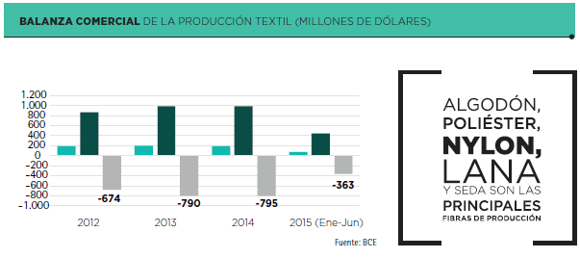
Figura 1
Fuente: (Ekos, 2015)

1.2 GENERALIDADES

1.2.1 Antecedentes de la empresa

El señor Alcides Bayardo Riera Riera, empezó su empresa en el año 2001 siendo una persona natural obligada a llevar contabilidad. Trabajó bajo esta modalidad durante 10 años. Sin embargo, para expandir su capital y mercado se asoció con otra persona en febrero del año 2018, creando así una sociedad de hecho.

1.2.2 Reseña Histórica

Los inicios de Bratex se remontan al año de 2001 en la ciudad de Quito, a cargo de su fundador Alcides Bayardo Riera Riera y su conyugue la señora Rita Elisa Pita Cedeño. La empresa Bratex inicia sus funciones comercializando hilos a pequeñas y medianas empresas dentro del mercado textil.

Su dueño, Bayardo Riera, compraba su mercadería a diferentes proveedores como Hilos Cadena, Hilos Pinto, Ecuayamata, Vicuña, al Señor Yu Zhao Jiakang dueño de la empresa “Pacifitex”, al Señor Moon dueño de “La Gran Muralla”, entre otros. Para luego distribuirlos personalmente a sus diferentes clientes que se encontraban al norte, sur y centro de la ciudad de Quito.
Sus primeros clientes fueron el señor Gustavo Torres, el señor Fernando Jaramillo, la empresa “Soxitex”, el señor Segundo Pilicita, la señora Adriana Cavero, entre otros. Todos ellos eran fabricantes y distribuidores de ropa.

En el año 2003, el señor Bayardo Riera, empieza a expandir su mercado comprando tela rodeo a la empresa “La Toscana” y la vende al señor Marco García. Este fue el inicio de las ventas a empresas grandes dentro del país. Posteriormente amplió su mercado con la venta de tafetas para chompas de cuero, vioto y pelón.

Para el año 2008, poseía una pequeña oficina con tan solo 3 empleados, que llevaban la contabilidad y la logística de la empresa. Esta oficina estaba situada al norte de Quito, en las calles Victor Mideros y Los Pinos, sector de La Kennedy.

En 2009, Bratex decide expandirse aún más, abriendo un local al sur de Quito, en la Av. Maldonado, para dar atención al público y vender su mercadería al por menor.

En el año 2014, el señor Bayardo Riera empieza a importar insumos textiles desde China, ya que los proveedores nacionales tenían costos muy elevados. Es así que, en el año 2016 Bratex decide abarcar el mercado del norte de Quito y opta por abrir otro local al público en la Av. 6 de diciembre y Naranjos. Sin embargo, por falta de clientela el local tuvo que cerrar a los 4 meses de operación, su ubicación no era la adecuada para un local de venta insumos textiles. Jamás se hizo un estudio de mercado para escoger el lugar más adecuado para poner este local.

En el año 2018 el dueño de Bratex, el señor Bayardo Riera, decide asociarse con otra persona para poder expandirse dentro del mercado nacional e internacional. Se crea una sociedad de hecho. En febrero del 2018 se funda esta nueva empresa y se decide mantener el mismo nombre “Bratex”.

    - Nombre o Razón Social

Bratex, es una Pyme que comercializa insumos textiles al por mayor y menor. Su mayor accionista es el fundador, el señor Alcides Bayardo Riera Riera. Brinda el servicio a domicilio a sus clientes que compran insumos textiles al por mayor.

    - Tipo de Empresa y Línea(s) de Producto(s)

Bratex es una sociedad de hecho con fines de lucro o patrimonios independientes. Se dedica a la venta al por mayor de hilos, lanas y tejidos.

Se escogió este tipo de empresa por las siguientes ventajas:

- Sencillez de inscripción

No están obligadas a inscribirse, por lo que no se generan gastos constitutivos. Es más fácil iniciar actividades que con un tipo societario de los planteados en la Ley (Buenos Negocios, 2013)

- Flexibilidad temporal

Al formarse solamente con la unión de dos o más personas que deseen realizar una actividad comercial en conjunto, las actividades aceptadas son muchas y se incluyen aquellas que estén pensadas desde su origen sólo para un plazo específico (Buenos Negocios, 2013)

- Menores gastos administrativos

Los gastos de administración son mínimos en comparación con otras sociedades. Desde el principio resulta más económica, ya que La S.H. no demanda gastos de inscripción. Además, no está obligada a llevar libros rubricados ni presentar balances. Los gastos por asesoramiento contable son menores que en una S.R.L. o una S.A (Buenos Negocios, 2013)
- Beneficios impositivos

La carga impositiva es menor en comparación con la S.A. Además, las S.H. son las únicas que pueden tributar a través del monotributo (permitido hasta 3 socios). Tampoco tributan impuesto a las ganancias de forma directa sino a través de los socios: los resultados positivos se distribuyen entre los socios y será sobre ellos que recaiga el impuesto (Buenos Negocios, 2013)

    - Imagen Corporativa

Bratex es una empresa nueva dentro del mercado, razón por la cual aún no cuenta con una imagen corporativa oficial dentro de su organización. Sin embargo, su personal se encuentra trabajando en la creación de la misma.

    - R.U.C

El RUC de Bratex es 1792835976001.

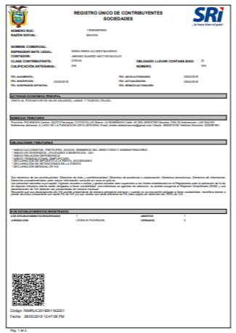
Figura 2 RUC lado anverso
Fuente: (SRI, s.f.)
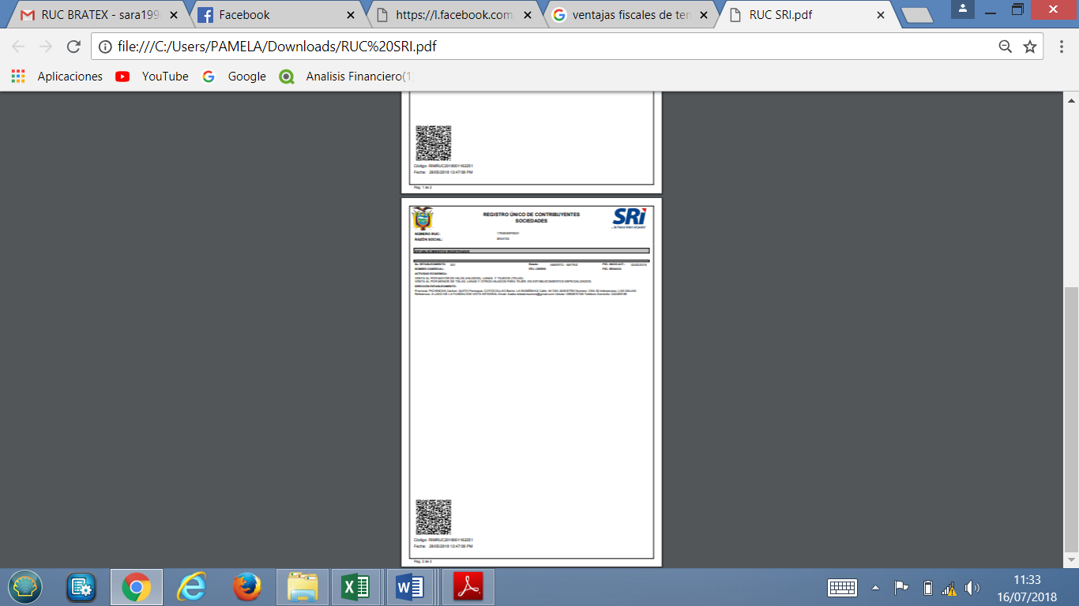

Figura 3 RUC lado inverso
Fuente: (SRI, s.f.)

1.3 ENTORNO GENERAL Y ESPECÍFICO

1.3.1 Entorno General

1.3.1.1 Factores Políticos

Los factores políticos son muy importantes para tomar en cuenta en cualquier inversión, empresa o negocio que se vaya a ejecutar, en general estos factores representan una amenaza para cualquier tipo de empresa.

Los gerentes o inversionistas deben tomar mucho en cuenta las condiciones políticas en las que se encuentra su país para saber cómo se verían afectadas sus inversiones o empresas.

En nuestro país, el gobierno aplica una política proteccionista que está orientada a proteger y fomentar la producción nacional para mantener la dolarización.

“El Gobierno Nacional ha difundido un proyecto de Ley Orgánica para el Fomento Productivo, Atracción de Inversiones, Generación de Empleo y Estabilidad y Equilibrio Fiscal 2018-2021 que define los objetivos a alcanzar en ese periodo y las estrategias que facilitarían su consecución en tales ámbitos. Entre otros aspectos, se ha dicho que el proyecto apuntaría a estimular una efectiva estrategia de inserción externa para el cambio y la modernización. Se ha señalado que los esfuerzos se concentrarían en la negociación de nuevos acuerdos comerciales (Alianza del Pacífico y Estados Unidos de América, Asia, especialmente)” (MORALES, 2018)

Los acuerdos y las leyes que el gobierno implemente para la producción nacional y la fácil importación de productos son factores que influyen positivamente a la empresa Bratex. La eliminación de Salvaguardias que el ex presidente Rafael Correa Delgado implementó en su gobierno, ha ayudado mucho a las utilidades de la empresa y que esta a su vez pueda crecer dentro del mercado.

      - Factores Económicos

El factor económico afecta a Bratex, ya que esta depende de los diferentes indicadores macro económicos que tenga el país, que se presentan en la Tabla 1, la tasa de inflación anual, que se presenta en la Tabla 2, y los impuestos afectan significativamente a las utilidades de la empresa.

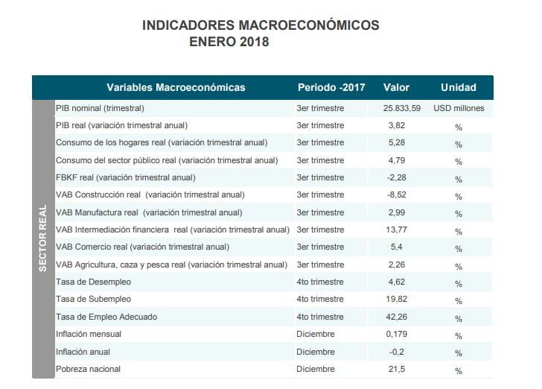
Tabla 1 Indicadores Macroeconómicos
Fuente: (Indicadores Macroeconómicos, 2018)

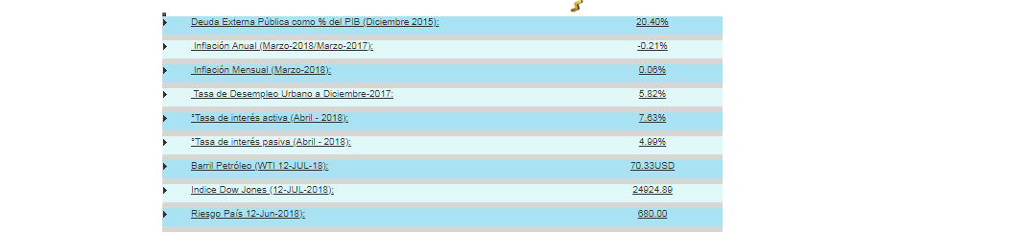
Tabla 2 Inflación anual
Fuente: (Banco Central del Ecuador, 2018)

      - Factores Sociales

El mercado demanda en gran proporción los insumos textiles ya que en el siglo XXI se crearon nuevos hábitos de compra, no solo se adquiere por necesidad sino por moda y tendencia. Es por esto que, la empresa BRATEX tiene una relación con sus consumidores en el ámbito de moda ya que depende de ello para que la empresa adquiera más mercadería de una cierta clase o color que está en auge por el momento, haciendo así que la empresa invierta capital de forma segura, sabiendo que dicho producto va a ser un éxito en ventas.

Por otro lado, un factor influyente al momento de la venta de la mercadería es el clima, ya que en temporada de invierno tiene ventas de tela polar, térmica, flese, tela toalla mientras que en verano vende tela para bermudas, camisetas, deportiva, yesey. Cabe recalcar que su cantidad de egresos de mercadería depende también de la época del año es decir, los días festivos tales como: inicio de clases de escuelas y colegios, día de la madre y diciembre.

      - Factores Tecnológicos

La empresa BRATEX posee un gran problema, a pesar que cuenta con un sistema automatizado para procesos contables la información no se encuentra al día y lo que es más grave se necesita de mucho personal para revisar cuentas por cobrar, cuentas por pagar, pedidos, inventarios, despachos, ingreso y egreso de mercaderías, etc. Ocasionando que el costo de personal sea elevado.

Los ejecutivos de la empresa han visto la posibilidad de comprar un nuevo sistema para optimizar el tiempo del personal, y de esta manera poder aumentar las ventas y dar un servicio al cliente de forma eficaz y eficiente. En la visión de la empresa se ha declarado que se implementará un sistema conectado al SRI, el cual ayudará a la agilidad de todas las funciones. Para esto se necesita tener al día el inventario del local del centro, lo cual hasta el momento es muy difícil ya que los empleados que posee Bratex no están completamente capacitados para sus labores.

También se ha visto la necesidad de poner un GPS al camión de la empresa, para que con esto se pueda controlar que los pedidos lleguen a tiempo a su destino, así mismo se requiere instalar cámaras sumamente modernas el local para evitar robos, falsificaciones falta de dinero, falta de mercadería y otro tipo de problemas.

    - ENTORNO ESPECÍFICO

      - Competidores

“La intensidad de la rivalidad afecta a los precios y a los costes de competir en las siguientes áreas: planta, desarrollo de productos, publicidad y fuerza de ventas” (Porter, 2010)

Existe mucha rivalidad en nuestra empresa ya que en el ámbito textil tenemos una lucha constante con los proveedores y competidores ya que estos distribuyen el mismo producto que nosotros ofertamos a nuestros mismos clientes en todo el país, en este caso el precio varía, desde 1 centavo que es una diferencia mínima hasta una diferencia significativa que afecta directamente en las ganancias de la empresa. Con ciertas excepciones en las cuales los clientes no se basan en los precios para comprar sino en el carisma, trato y actitud del vendedor o del dueño de la empresa.

Los competidores más influyentes son:

- Almacenes Puebla


Figura 4
Fuente: (Almacenes José Puebla, s.f.)

Dirección: N44-306, Avenida 6 de Diciembre, Quito

- Almacenes La Fiesta

Dirección: Chile OE6-157 y Cuenca. Quito – Ecuador
- Neymatex

Figura 5
Fuente: (Neymatex, s.f.)

Dirección: Guayaquil. Lot. Santa Cecilia 1era calle Sola 1. Sector Prosperina.

- Impormegatex

Figura 6
Fuente: Empresa Impormegatex

Dirección: Abdon Calderón y García Moreno

- Megaandino

Dirección: Brasil 482 Caicedo Edificio Colinas Del Tennis
Quito – Pichincha

      - Proveedores

Negociamos con empresas internacionales que tienen una matriz en el territorio nacional por lo cual se obtiene una facilidad al comunicarnos y la negociación es directa y confiable.
Al ser una empresa con gran variedad de productos incrementan el valor de los mismos y muchas veces no son éticos en sus entregas ni en sus precios, como por ejemplo siendo defectuoso en la entrega de sus pedidos, no teniendo un trato correcto con sus clientes.

Nuestra empresa es muy particular ya que muchos de nuestros competidores son nuestros mismos proveedores.

Entre los principales proveedores que también son nuestros consumidores son:

- Neymatex
Figura 7
Fuente: (Neymatex, s.f.)

Dirección: Guayaquil. Lot. Santa Cecilia 1era calle Sola 1. Sector Prosperina.

- Impormegatex
Figura 8
Fuente: Empresa Impormegatex

Dirección: Abdon Calderón y García Moreno

- Megaandino:

Dirección: Brasil 482 Caicedo Edificio Colinas Del Tennis
Quito - Pichincha

- Sudintex

Figura 9
Fuente: Empresa Decortextiles

Dirección: Tadeo Benitex 970 y Vicente Duque. Quito – Ecuador

- Intela Industria Textil Lationamericana Cia. Ltda


Figura 10
Fuente: Empresa Intela

Dirección: Duchicela N2-150 y 9 de Agosto. Quito – Ecuador

- Romajow Cia. Ltda

Dirección: El Condado X N72-38. Quito - Ecuador
En conclusión los proveedores internacionales son muy puntuales ya que nos distribuyen un tipo de tela única, su calidad es muy buena y su precio muy conveniente por lo tanto este tipo de proveedores tiene el poder de negociación alto, al contrario en los proveedores nacionales que solo nos beneficia en el stock.

      - Clientes

Al haber gran oferta en el mercado los clientes nunca están satisfechos con el precio estipulado por nuestra empresa, queriendo constantemente promociones o descuentos al comprar los bienes.

En nuestra empresa manejamos el crédito y el descuento midiendo la solvencia de cada cliente, basándonos en su capacidad de pago, así también tenemos políticas de la empresa que consisten en no dar crédito a los clientes por los primeros tres meses para que no haya conflictos con los mismos.

Los principales clientes son:

- Textiles el Greco

Dirección: Av. 6 de Diciembre N58-10 y Leonardo Murialdo

- Adriana Margarita Cavero Romero

Dirección: E N74 -271 y Joaquin Mancheno

- Confecciones Robalino y Robalino Cia. Ltda

Dirección: Av. Maldonado 523 -197 y Quimiag

- Cafres y Cajas y Cofres Cia Ltda.

Dirección: Sebastian de Benalcazar S/N y Jose de la Cuadra

- Gary Octavio Mendoza Guadamud

Dirección: Calle D Lote 463

2. CAPÍTULO 2: MARCO TEÓRICO

  - PLANIFICACIÓN ESTRATÉGICA

    - Definición de planificación estratégica

Herramienta de gestión que permite apoyar la toma de decisiones de las organizaciones en torno al quehacer actual y al camino que deben recorrer en el futuro para adecuarse a los cambios y a las demandas que les impone el entorno y lograr la mayor eficiencia, eficacia y calidad en los bienes y servicios que se proveen (ILPES-CEPAL, 2011)

El análisis estratégico examina a los clientes, proveedores y competidores del negocio como así también la dinámica de la industria que rige la forma en que interactúan estos grupos. El análisis incluye también el entorno más amplio en el que opera la empresa, y podrá incluir además los cambios políticos, económicos, sociales y tecnológicos que afectan el negocio (Friend & Zehle, Cómo diseñar un plan de negocios, 2008)

Más concretamente, es un proceso mediante el cual la Organización define su visión a largo plazo y las estrategias para alcanzarla, a partir del análisis de la D.O.F.A. Supone la participación activa de los actores organizacionales, la obtención permanente de información, sobre sus factores críticos de éxito, su revisión, monitoreo y ajustes periódicos, para que se convierta en un estilo de gestión, el cual haga de la Organización un ente proactivo y anticipatorio (Cabrera, 2009)

Según (Cabrera, 2009) la Planificación Estratégica tiene cuatro pasos a seguir:

- Definición del horizonte de tiempo (Cabrera, 2009)

- La estabilidad o rentabilidad del entorno en el que se desempeña la Organización
- La intensidad de la competencia
- La amenaza o no de productos sustitutos
- La velocidad con que la Organización o el sector de la Empresa absorbe o incorpora cambios

- Establecimiento de principios corporativos. (Cabrera, 2009)

Los principios corporativos son el conjunto de valores, creencias, normas, que regulan la vida de la Organización. Ellos definen aspectos que son importantes para la Empresa y que deben ser compartidos por todos. Por tanto constituyen la norma de vida corporativa y el soporte de la cultura organizacional. Los principios y valores no hacen parte de la visión, ni de la misión, estos son su marco de referencia (Cabrera, 2009)

Éstos definen la cultura de la organización, entendida esta cultura como el conjunto de valores que inspiran la vida de la organización. Formular los principios y valores de la Organización, es darle a ésta la carta de navegación ética por la cual se regirá la ejecución de sus actividades (Cabrera, 2009)

- Direccionamiento estratégico (donde queremos estar) (Cabrera, 2009)

- Definir la Visión estratégica
- Definir la Misión del negocio
- Establecer Objetivos

4. Diagnostico Estratégico (donde estamos hoy). (Cabrera, 2009)

- Análisis Externo
- Análisis Interno

    - Características de la planificación estratégica

Según los autores (Lizana, Calderón, Pérez, & Podadera, 2012) caracterizan a la Planificación Estratégica como:

  - La planificación estratégica es un instrumento al servicio de un colectivo humano para que este logre el éxito desde su contexto sociocultural;
  - Todos los grupos implicados deberán beneficiarse del plan;
  - El plan debe ser único y contextualizado;
  - Debe involucrar la mayoría de los agentes del territorio de forma consensuada;
  - Es una acción integrada que fomenta los beneficios, la cohesión social, la coordinación, la autoestima del grupo;
  - El plan debe tener resultados que serán conocidos conforme se vayan logrando;
  - El plan tiene una naturaleza flexible, ya que debe adaptarse a las circunstancias cambiantes del momento y lugar;
  - El plan debe tener una imagen comercial del lugar donde se realiza, de cara a sus integrantes y de cara al exterior.

    - Beneficios de la planeación estratégica

Según (Cedeño, 2009) los beneficios de la Planificación Estratégica son:

- Ofrece una visión objetiva de los problemas administrativos.
- Representa un marco para coordinar y controlar mejores las actividades.
- Reduce las consecuencias ante los cambios adversos.
- Permite mejor asignación de recursos.
- Permite tomar decisiones importantes que respaldan los objetivos establecidos.
- Disminuye la cantidad de tiempo y recurso que se dedican a corregir decisiones equivocadas.
- Constituye un marco para la comunicación interna.
- Contribuye a incorporar la conducta de los individuos al esfuerzo total.
- Ofrece una base para delimitar las responsabilidades individuales.
- Fomenta el razonamiento.
- Ofrece un enfoque cooperativo.
- Propicia una actitud positiva ante los cambios.
- Brinda disciplina y formalidad a la administración del negocio.

Así mismo, (González, 2017) cree que la planificación estratégica aporta otro tipo de beneficios a la organización:

    - Ser proactivo, no reactivo

Estar a la defensiva o la ofensiva. Ser una víctima de las circunstancias o salir victorioso en la lucha. No todas las situaciones se pueden prever, pero se puede tomar decisiones y reaccionar a las condiciones cambiantes del mercado con el fin en la mente (González, 2017)

    - Establecer dirección

Define claramente el propósito de la organización, donde se establecen las metas y objetivos realistas y consistentes, con una misión clara y directa (González, 2017)

Proporciona, una base desde la cual se puede medir el progreso, los empleados compensados y los límites establecidos para la toma de decisiones eficaces (González, 2017)

    - Tomar decisiones de negocio sabias

¿Cómo distinguir entre una buena idea y una gran idea? Sin una visión clara de lo que se quiere lograr, y la misión o propósito, todo lo que parece ser una buena idea deja de serlo (González, 2017)

¿En qué proyecto debe invertir? ¿Cómo debe usted y su personal invertir su tiempo? Tener claridad sobre lo que quiere hacer, que necesita y cómo llegar allí se centrará limitados recursos financieros y las personas (González, 2017)

    - Crear longevidad de la empresa

El mercado y las industrias del mundo, están cambiando más rápido que nunca y aquellas empresas que no tienen una base sólida y se han basado en la suerte lo más probable es que no sobrevivan (González, 2017)

Los datos reflejan, que 1 de cada 3 empresas no logran mantenerse vivas en su industria. El enfoque es de gran alcance (González, 2017)

    - El aumento de la rentabilidad y cuota de mercado

La planificación estratégica y enfocada, determina la segmentación de los clientes, las condiciones del mercado y la oferta de productos y servicios que son los indicados para su empresa (González, 2017)

Un enfoque profundo a los mercados y las oportunidades que orientan sus esfuerzos de ventas, de marketing, de distribución y otras decisiones de negocios que en última instancia significa más beneficios para lograr una posición fuerte en el mercado (González, 2017)

6. La diferenciación única

Las empresas, se han acostumbrado tanto a mirar a sus competidores y luego tratar de duplicar lo que se hacen. Se olvidan de crear un valor único (González, 2017)

Tener una estrategia, significa tener una diferenciación única que realmente lo destaque y no sea una copia mala de sus competidores (González, 2017)

7. Aumento de la satisfacción en el trabajo

Consistentemente una de la razón principal para abandonar una empresa es la falta de satisfacción en el trabajo (González, 2017)

Los empleados, necesita tener una motivación para venir a trabajar y sentirse como parte del equipo. Se ha demostrado, que los empleados pueden ser la mayor fuente de ideas innovadoras (González, 2017)

    - Desventajas de la planificación estratégica

La planificación tiene desventajas que pueden llevar a un fracaso empresarial, (González, 2017) manifiesta que se deben tomar en cuenta dichas desventajas antes de realizar una planificación estratégica:

- Costoso de realizar para pequeñas y medianas empresas:

La planificación estratégica, el marketing o la gestión adecuada de los recursos humanos, añade un montón de gastos para una empresa (González, 2017)

Los planificadores estratégicos tienen que ser contratados, se requieren esfuerzos adicionales hacia el análisis de los entornos externos e internos y algunas herramientas tienen que ser diseñados, para aplicar correctamente el proceso de planificación estratégica (González, 2017)

Sobre todo, las grandes empresas, son los únicos capaces de contratar personal competente para ejecutar los planes estratégicos (González, 2017)

- El proceso es muy complejo:

El proceso de planificación estratégica, consta de muchos pasos que están conectados entre sí y se deben ajustar constantemente (González, 2017)

Algunos factores inesperados, aparecen lo que hace que toda la estrategia cambie y, como resultado, el proceso de planificación estratégica también (González, 2017)

- Baja tasa de implementación con éxito:

Debido a su complejidad y gran compromiso con los objetivos estratégicos, la planificación estratégica rara vez se aplica con éxito (González, 2017)

A menudo, la mala aplicación es la razón del fracaso, aunque es más a menudo el caso de los objetivos operativos y estratégicos desalineados (González, 2017)

Sin embargo, las desventajas que la planificación estratégica pueda tener no equivalen a los beneficios y ventajas que ésta da a la organización ya que ayuda a que la compañía se encamine para cumplir los objetivos que se plantea.

    - Objetivos de la planificación estratégica

“El objetivo de la planificación estratégica es lograr una ventaja competitiva sostenible que arroje un buen nivel de utilidades. El plan estratégico analiza la óptima combinación entre los recursos y las oportunidades del negocio” (Friend & Zehle, Cómo diseñar un plan de negocios, 2008)

“Para las empresas nuevas, la estrategia es el cimiento sobre el que se construye el plan de negocios. Para un negocio que se está desarrollando dentro de una empresa ya existente, la estrategia detrás del nuevo negocio deberá ser compatible con la estrategia global ya existente” (Friend & Zehle, Cómo diseñar un plan de negocios, 2008)

“El objetivo de la planificación estratégica es lograr una ventaja competitiva sostenible que arroje un buen nivel de utilidades. El plan estratégico analiza la óptima combinación entre los recursos y las oportunidades del negocio; además toma en cuenta de qué manera se adaptará o necesitará adaptarse la empresa al desafío que propone el entorno competitivo. La planificación estratégica se enfoca en un horizonte de mediano a largo plazo, generalmente de tres a cinco años, u ocasionalmente de hasta diez años” (Friend & Zehle, Cómo diseñar un plan de negocios , 2008)

Determinar objetivos implica responder varias preguntas, (Dávalos, 2016) menciona las siguientes:

  - ¿Qué fortalezas y debilidades tenemos?
  - ¿Qué oportunidades y amenazas plantea el entorno?
  - ¿Cuáles son los asuntos críticos (urgentes e importantes) a atender?
  - ¿Dónde debemos situar nuestros recursos?

(Dávalos, 2016) Menciona que una vez se han contestado estas preguntas es posible contestar:

  - ¿Cuáles deberán ser nuestros objetivos estratégicos inmediatos?
  - ¿Qué estrategias seguiremos para lograrlos?

Un plan estratégico reúne objetivos y estrategias (maneras de lograr los objetivos). Este plan no debe ser rígido, sin embargo nos da los parámetros dentro de los cuales movernos. Por eso es importante basar la planificación estratégica en un entendimiento real del macro y del microambiente. (Dávalos, 2016)

  - ESTRATEGIAS

    - Definición Estrategias

“Estrategia es un plan para dirigir un asunto. Una estrategia se compone de una serie de acciones planificadas que ayudan a tomar decisiones y a conseguir los mejores resultados posibles. La estrategia está orientada a alcanzar un objetivo siguiendo una pauta de actuación” (Significados, 2018)

La estrategia empresarial es la manera en que una organización define cómo creará valor. Se trata del qué hacer y cómo hacerlo. Define los objetivos de la empresa y las acciones y recursos a emplear para cumplir con dichos objetivos (Esan, 2017)

Una buena estrategia empresarial debe considerar dos aspectos claves e imprescindibles:
- Comunicación interna: la estrategia debe ser comunicada de la manera más clara a todas las instancias de la organización, llegando a todos los involucrados en los diversos procesos que se han de desarrollar (Esan, 2017)

- Adaptación a los cambios del entorno: existen factores externos a la organización, los mismos que pueden estar sujetos a cambios que afectan el desarrollo de la empresa. En consecuencia, la estrategia debe contar con planes de contingencia para afrontar dichos cambios del entorno y para adaptarse a nuevas situaciones (Esan, 2017)

Para (Formulación de la Estrategia, 2016) el concepto de estrategia se apoya en cuatro ideas básicas:

- La primera de ellas es que la estrategia es una relación permanente entre la empresa y su entorno.
- La segunda idea considera la estrategia como una respuesta a las expectativas del empresario, que se concretan en la definición de una misión y unos objetivos a largo plazo.
- La tercera idea establece que la estrategia es un modelo de decisión que establece políticas, acciones y la adecuación de medios para cumplir con los objetivos generales.
- La cuarta y última idea señala que la estrategia es un sistema de solución de los problemas estratégicos de la empresa, o combinación de las amenazas y oportunidades del entorno con las fortalezas y debilidades que muestra la organización.

    - Tipos de estrategias

Las estrategias pueden ser clasificadas según el ámbito donde sea utilizado en:

- Estrategias de mercado: este tipo de estrategias tiene como finalidad alcanzar a los fines propuestos a largo plazo por un esquema de mercadeo. Para ello deben cumplirse cuatro requisitos, debe ser posible, consistente, idóneo y realista (Enciclopedia de clasificaciones, 2017)
- Estrategias de administración: estas estrategias consisten en crear una guía, donde sean reflejados las políticas y objetivos de una empresa, fundación, etc. También debe incluir el modo en que deben ser realizadas las medidas (Enciclopedia de clasificaciones, 2017)

Son utilizadas con el fin de instituir y determinar los roles en la organización. Siempre deben ser tomados en cuenta las ventajas y desventajas de la misma y los recursos que posee. No deben ser olvidadas las modificaciones que pueden generarse en el futuro, sean tanto internas como externas, previsibles o no (Enciclopedia de clasificaciones, 2017)

- Estrategias de aprendizaje: a la hora de aprender los seres humanos no son todos iguales por distintos motivos, por la inteligencia, los conocimientos adquiridos anteriormente, el estímulo, etc. Es por ello que se utilizan distintas técnicas, medios y estrategias (Enciclopedia de clasificaciones, 2017)

Las estrategias que se utilizan para un plan estratégico de una empresa son las estrategias de administración, ya que estas son una guía para la empresa y los empleados para que la organización se maneje de la mejor manera posible.
  - MODELO DE PLANIFICACIÓN ESTRATÉGICA

    - Misión

La misión es el motivo, propósito, fin o razón de ser de la existencia de una empresa u organización porque define: 1) lo que pretende cumplir en su entorno o sistema social en el que actúa, 2) lo que pretende hacer, y 3) el para quién lo va a hacer; y es influenciada en momentos concretos por algunos elementos como: la historia de la organización, las preferencias de la gerencia y/o de los propietarios, los factores externos o del entorno, los recursos disponibles, y sus capacidades distintivas (Thompson, 2006)

La Misión de una empresa describe la actividad, dicha identidad es clave en la organización para el logro de su visión, que son las metas o logros que constituyen la razón de ser de la empresa (Florido, 2017)

Se trata de la razón fundamental de un negocio y el objetivo que tiene siempre visto a largo plazo. El concepto de misión es fundamental y debe estar en total consonancia con la visión de futuro que queremos alcanzar (Florido, 2017)

La misión es la base fundamental de toda organización ya que es por qué o propósito de la empresa. Todos los empleados deben conocer la misión de la organización en donde trabajan ya que será una motivación diaria para seguir laborando adecuadamente
(Cabrera, 2009)

Explica que la misión de la compañía describe:

- En qué negocio estamos
- El propósito
- Los clientes
- Los productos (servicios)
- El mercado
- Elementos diferenciales (tecnología, recurso humano, etc.)

De igual forma, (Cedeño, 2009) expresa que los componentes principales que debe llevar toda misión empresarial son:

  - Su negocio
  - Sus principios y valores.
  - Los clientes.
  - Su razón de ser.
  - Su ventaja competitiva.
  - El ámbito o campo de acción en el que opera.

Así mismo, (Cedeño, 2009) cree que para redactar de una forma correcta la misión es necesario contestar las siguientes interrogantes:

- ¿Cuál es la razón social u objeto social de la empresa?
- ¿Cómo lo lograremos?
- ¿Cuál es el mercado al que sirve?
- ¿Cuáles son las características generales de los productos?
- ¿Por qué se quiere incursionar en el negocio?
- ¿Dónde se desarrollan las actividades de la empresa?

    - Visión

Para Jack Fleitman, en el mundo empresarial, la visión se define como el camino al cual se dirige la empresa a largo plazo y sirve de rumbo y aliciente para orientar las decisiones estratégicas de crecimiento junto a las de competitividad (Thompson, 2006)

La Visión de una empresa podríamos denominarlo como el SUEÑO, es una declaración de aspiraciones de la empresa a mediano o largo plazo, es la imagen a futuro de cómo deseamos que sea la empresa más adelante. Su propósito es ser el motor y la guía de la organización para poder alcanzar el estado deseado (Florido, 2017)

Es una apreciación idealizada de lo que los elementos de una determinada organización desea de ella en el futuro, es decir, es un conjunto de ideas básicas que ponen en manifiesto lo que la empresa aspira a llegar a ser en el largo mediano y plazo volviéndose un nexo entre la organización de hoy y la del mañana (Cedeño, 2009)

La visión organizacional consta generalmente de diferentes características, tal como lo menciona (Cedeño, 2009) estas son:

  - Debe ser formulada por los altos directivos de la organización.
  - Su declaración deberá ser amplia, detallada e integradora.
  - Debe ser posible - realista.
  - Su declaración deberá ser positiva y alentadora.
  - Posee una dimensión o lapso de tiempo.

    - Valores Estratégicos

Los Valores Estratégicos representan las convicciones o filosofía de la Alta Dirección respecto a qué nos conducirá al éxito, considerando tanto el presente como el futuro. Estos valores, es fácil descubrirlo, traslucen los rasgos fundamentales de lo que es la estrategia empresarial, parten de esta reflexión (Enciclopedia Virtual, 2008)

Todo lo que pueda aportarnos una ventaja competitiva consistente podría traducirse en un valor estratégico. Tener un acuerdo claro y abierto sobre estos valores ayudará a establecer las prioridades significativas de la Rama; permitirá fijar expectativas y cómo comunicarlas a los demás (Rama Estudiantil, 2010)

Existe un número casi infinito de factores que podrían considerarse valores estratégicos. Unos son más estables y universales mientras otros tienen un carácter más bien situacional. Para su buen uso la Rama debe concentrarse en ocho a diez valores centrales y que estos sean los que ostenten el mayor impacto sobre su futuro (Rama Estudiantil, 2010)

    - Análisis Interno y Externo

      - Análisis Interno

Para que el análisis interno sea eficaz y dé lugar a la toma de decisiones oportunas en la empresa, se requiere de la capacidad de autocrítica y autoevaluación. Así mismo, se hace necesario revisar cada una de las capacidades de la empresa que son imprescindibles para alcanzar las metas y los objetivos. El análisis interno permite definir las fortalezas, debilidades y carencias de la empresa al identificar aquellas destrezas, ventajas y factores claves de éxito, así como los principales factores desfavorables y críticos (Herramientas empresariales, 2017)

Fortalezas

Son los aspectos positivos internos de la organización ya que están bajo su control e influencia. Son los conocimientos, activos, tecnología, capital financiero y humano, procesos, experiencia, sensibilidades y actitudes que le brindan diferencias favorables a la compañía con respecto a sus competidores. Las fortalezas se alcanzan, se mantienen y acrecientan desde el interior de la empresa (Herramientas empresariales, 2017)

Debilidades

Son los factores negativos de la empresa que en algún momento la pueden llevar a una crisis o la debilitan ante sus competidores; su solución está en manos de la propia organización. Son deficiencias inherentes a la empresa que pueden existir desde la creación misma del modelo de negocio o creadas en las diferentes etapas del desarrollo empresarial. Las debilidades surgen desde el interior de la organización y afectan su posición competitiva (Herramientas empresariales, 2017)

De acuerdo a (Cedeño, 2009) se requiere de cinco pasos esenciales para el desarrollo de una Matriz de Evaluación de Factores Internos.

1. Identificar las fortalezas y debilidades claves de la organización. ·
2. Asignar un peso entre 0.0 (no importante) a 1.0 (absolutamente importante) a cada uno de los factores.
3. Asignar una calificación entre 1 y 4 a cada uno de los factores a efecto de indicar si el factor representa: una debilidad mayor (calificación = 1), una debilidad menor (calificación = 2), una fuerza menor (calificación = 3), una fuerza mayor (calificación = 4).
4. Multiplicar el peso de cada factor por su calificación correspondiente para determinar una calificación ponderada para cada variable.
5. Sumar las calificaciones ponderadas de cada variable para determinar el total de la organización entera.

El resultado total ponderado oscila entre 1 y 4, siendo el resultado promedio 2. Resultados mayores que 2 indican una organización poseedora de una fuerte posición interna, mientras que los menores a 2 muestran una organización con debilidades internas. Se recomienda incluir entre 5 y 20 factores en la matriz (Cedeño, 2009)

Análisis externo de la organización

Las organizaciones necesitan del entorno para su existencia, subsistencia y crecimiento. Dicho entorno, normalmente, está constituido por instituciones, personas, estados, competencia, entre otros organismos que afectan directa o indirectamente la actividad y los resultados de la empresa. El panorama externo se puede dividir en Entorno General y Entorno Específico (Herramientas empresariales, 2017)
El Entorno General se puede estudiar desde el análisis PEST.

- Político legal: Los factores político y legislativo regulan el entorno en el que se desarrolla la actividad empresarial. Con medidas como la política fiscal, regulaciones laborales y del mercado, aspectos financieros, ambiente inversionista y relaciones internacionales se afectan directamente a las organizaciones (Herramientas empresariales, 2017)
- Económica: Esta dimensión hace referencia en la forma en que el Estado y la sociedad organizan la producción de bienes y servicios y su distribución. Se refiere a aspectos como la inflación, la distribución de la renta, la producción interna, el desempleo, el periodo económico (expansivo o recesivo) (Herramientas empresariales, 2017)
- Socio-cultural: En esta dimensión se incluyen los patrones culturales de comportamiento y consumo, el sistema de valores, los hábitos, el nivel educativo, la organización, los grupos, la capacidad adquisitiva, la demografía, entre otros (Herramientas empresariales, 2017)
- Tecnológica: Se refiere al uso de la tecnología en los aspectos productivos de la sociedad (Herramientas empresariales, 2017)

    - Determinación de objetivos

Los objetivos representan los resultados que la empresa espera obtener. Son fines por alcanzar establecidos cuantitativamente y determinados para cumplirse transcurriendo un tiempo específico (El contador virtual, 2010)

Según (El contador virtual, 2010) las dos características primordiales que poseen los objetivos, que permiten diferenciarlos de cualquier otra etapa de la planeación son:

a) Se establecen a un tiempo específico.
b) Se determinan cuantitativamente.

Como manifiesta (Cedeño, 2009) dentro de un plan estratégico se deben tomar muy en cuenta a los objetivos globales para la organización, tomando en consideración aspectos tales como:

  - Rentabilidad y crecimiento.
  - Entrenamiento.
  - Innovación Tecnológica.
  - Desarrollo Humano.
  - Calidad Total.
  - Atención y Servicio al Cliente.

Clasificación de los objetivos:

Tabla 3 Clasificación de objetivos
Criterios | Clasificación | Características
Por el tiempo | Largo Plazo | Su periodo de tiempo es de 3 años o más.
Por el tiempo | Mediano Plazo | Su período de tiempo es de 1 a 3 años.
Por el tiempo | Corto Plazo | Su periodo de tiempo es de 1 ano.
Por su impacto | Innovadores | Se enfocan a la mejora tanto de procesos como de procedimientos.
Por su impacto | Solucionan Problemas | Se encuentran destinados a solucionar problemas encontrados en diversas áreas de la organización
Por su impacto | Rutinarios | Se encuentran orientados a mantener una situación determinada.
Por su ámbito | Departamentales | Se aplican a un determinado departamento o área de la empresa.
Por su ámbito | Individuales | Son los buscados de forma individual por cada persona integrante de la organización.
Fuente: (Cedeño, 2009)

    - Formulación de las estrategias

La formulación de las estrategias empresariales es una de las partes más importantes de la Planificación Estratégica ya que estas serán la guía que la organización deberá seguir en el futuro.

Las organizaciones tienen que proyectarse en la formulación de una visión estratégica de largo plazo y preguntarse ¿Qué nuevas necesidades tendremos que satisfacer más delante de nuestros clientes? ¿Cómo será la nueva cultura de consumo? ¿Cómo se debe manejar eficazmente la fuerza de trabajo? ¿Qué tecnologías serán necesarias? Estas y otras preguntas están aquí y ahora (Maldonado, 2014)

El proceso de dirección estratégica es un proceso de 7 pasos, que involucra la planificación estratégica, la implantación de la estrategia y la evaluación y control de la misma (Formulación de la Estrategia, 2016)

Los pasos a seguir que (Formulación de la Estrategia, 2016) expresa son:

El éxito empresarial no solamente es la capacidad de crear o implementar estrategias fundamentales, que le dan un buen giro a la empresa, sino también que para alcanzar el éxito se promueve “El liderazgo” dentro de una empresa (Maldonado, 2014)

- Identificación de la misión, objetivo y estrategias actuales de la organización (Formulación de la Estrategia, 2016)

- Análisis del entorno. Este trata de determinar qué cambios en los factores o en las condiciones del medio en el que la empresa desarrolla su actividad pueden ser aprovechados por la empresa o bien suponen un peligro para ella (Formulación de la Estrategia, 2016)

En definitiva, se trata identificar las oportunidades y amenazas en el entorno de la empresa (Formulación de la Estrategia, 2016)

- Análisis interno. Con este análisis pretendemos determinar qué recursos y capacidades tiene la empresa, tanto actuales como potenciales, y que constituyen los puntos fuertes y débiles de la empresa respecto a sus competidores (Formulación de la Estrategia, 2016)

- Revisión de la misión y objetivos de la organización. Se trata de determinar si tanto la misión como los objetivos preestablecidos son susceptibles de ser alcanzados a tenor de los análisis de las dos fases anteriores (Formulación de la Estrategia, 2016)

De no ser así la finalidad de esta fase debe ser la modificación de la misión u objetivos adaptándolos a las nuevas condiciones en las que la empresa desarrolla su actividad (Formulación de la Estrategia, 2016)

- Formulación de la estrategia. Se seleccionará la estrategia adecuada para la consecución de los objetivos en función de la cartera de negocios de la empresa (Formulación de la Estrategia, 2016)

- Implantación de la estrategia (Formulación de la Estrategia, 2016)

- Control o evaluación de resultados. Se trata de medir si con la estrategia implantada hemos conseguido los objetivos planificados (Formulación de la Estrategia, 2016)

  - CAPÍTULO 3: PLANIFICACIÓN ESTRATÉGICA PARA LA EMPRESA BRATEX

  - ENCUESTA

    - Objetivos de la encuesta

Con el objetivo de saber el estado actual de la empresa se ha determinado realizar una encuesta a los clientes más relevantes de la empresa Bratex para que de esta manera se pueda observar más a fondo los problemas de la organización y poder solucionarlos.

Los objetivos específicos de la encuesta son:

- Conocer la satisfacción de los clientes con nuestros productos y servicios
- Saber cuáles son las necesidades de nuestros clientes
- Conocer cuál es la relación actual con nuestros clientes
- Saber cuáles son las fallas de la empresa
- Saber en qué aspectos se podría mejorar la empresa
- Incrementar la satisfacción de los clientes
- Incrementar utilidades
- Tener personal más competente

    - Diseño de la encuesta

ENCUESTA

ATENCIÓN TELEFÓNICA

Atención recibida (cortesía, amabilidad, simpatía)

Excelente Buena Regular Mala

Rapidez en la atención
Excelente Buena Regular Mala

Agilidad ante un problema
Excelente Buena Regular Mala

ATENCIÓN COMERCIAL

Frecuencia de visitas del vendedor

Dos o más veces por semana Cada semana Cada 2 semanas
Un vez al mes o más

Trato comercial recibido

Excelente Buena Regular Mala

Asesoramiento al momento de realizar un pedido

Excelente Buena Regular Mala

Conocimiento de la situación de un pedido

Excelente Buena Regular Mala

Conocimiento del stock de la empresa

Excelente Buena Regular Mala

Ha encontrado el producto que necesita al acercarse al local de Bratex?

Si No Parcialmente

ENTREGA DE PEDIDOS

Cumplimiento del plazo de entrega acordado

Excelente Buena Regular Mala

Agilidad entrega de pedidos

Excelente Buena Regular Mala

Calidad de la mercadería

Excelente Buena Regular Mala

El producto que ha recibido ha tenido alguna falla?

Si No

Ha realizado alguna devolución?

Si No

Si su respuesta fue sí, conteste: Por qué motivo ha realizado devoluciones?

DOCUMENTACIÓN RECIBIDA

Entrega de la documentación adecuada con cada pedido

Excelente Buena Regular Mala

SUGERENCIAS Y RECOMENDACIONES

    - Corrida de la encuesta

Para calcular el tamaño correcto de la muestra se debe realizar la siguiente fórmula
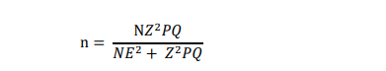

En donde n: es la población, z: nivel de confianza, p: probabilidad de éxito, q: probabilidad de fracaso y e: error de la muestra.

Para realizar la muestra se han tomado varios datos:

En base a la corta cartera de clientes que Bratex posee se ha tomado un tamaño de población pequeño, el cual representa los usuarios que la empresa tiene, en donde

N: 182, los clientes de Bratex.
Z: 1,96
P:0,5
Q:0,5
E:5%

Solución:
N= 182 x (1,96)² x 0,5 x 0,5
(182 x (5%)²) + ((1,96)² x 0,5 x 0,5)

N= 182 x 3,8416 x 0,5 x 0,5
0,455 + 0,9604
N= 174,7928
1,4154
N= 123,4

En conclusión, se deben realizar 123 encuestas a los clientes de la empresa Bratex, para que con los resultados que se obtengan saber la satisfacción que tienen con la organización y su servicio.

3.1.5 Tabulación, representación gráfica e interpretación de la encuesta

ATENCIÓN TELEFÓNICA

Pregunta 1
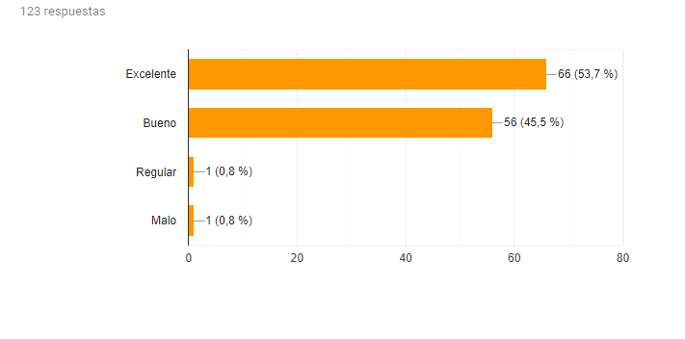
Figura 11 Atención recibida (cortesía, amabilidad, simpatía)
Fuente: Encuesta empresa Bratex

De los 123 clientes encuestados 66 personas respondieron que el trato recibido al momento de realizar una llamada es excelente, basándose en la cortesía amabilidad y simpatía, teniendo como resultado un 53,7% del total. El 45,5 % del total de los clientes cree que la atención recibida es buena y el 0,8% restante opina que es regular y mala.

Pregunta 2
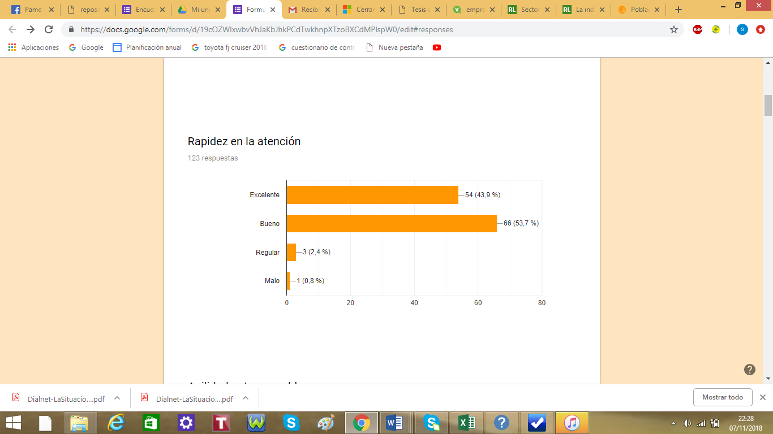

Figura 12 Rapidez en la atención
Fuente: Encuesta empresa Bratex

De los 123 clientes encuestados de la empresa Bratex 66 creen que la rapidez de la atención telefónica es buena teniendo un resultado del 53,7 % del total, 54 personas opinan que es excelente con un 43,9 % y solamente 3 consideran que es regular y 1 solo cliente que la atención es mala.

Pregunta 3
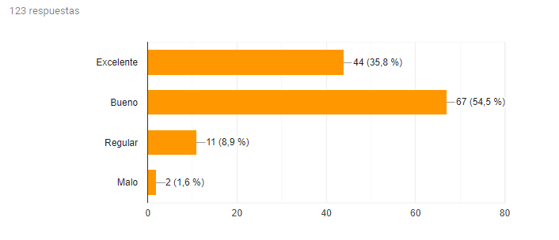

Figura 13 Agilidad ante un problema
Fuente: Encuesta empresa Bratex

El 54,5 % de los clientes de la empresa Bratex consideran que en la atención telefónica la agilidad ante un problema es buena, el 35,8 % piensan que es excelente, el 8,9 % del total creen que es regular y solamente el 1,6% opina que es mala.

ATENCIÓN COMERCIAL

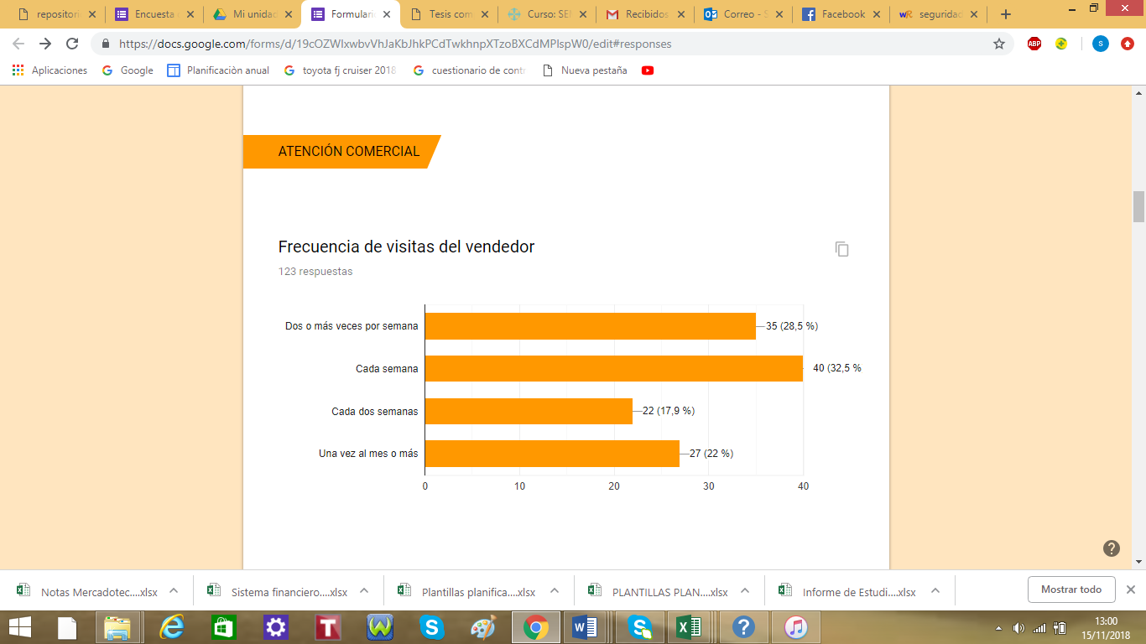
Pregunta 4
Figura 14 Frecuencia de visitas del vendedor
Fuente: Encuesta empresa Bratex

Según el 32,5 % de los encuestados la frecuencia de visitas del venedor es cada semana, 35 personas afirman que el vendedor los visita dos o más veces por semana, que representan el 28,5 %. El 22% de personas concuerdan que el vendedor va una vez al mes o más a visitarlos y el 17,9 % restante ratifica que el vendedor les visita cada dos semanas.

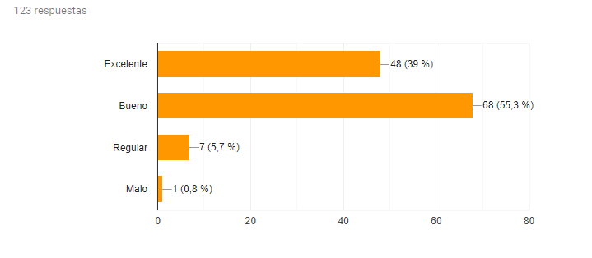
Pregunta 5
Figura 15 Trato comercial recibido
Fuente: Encuesta empresa Bratex

De las 123 personas encuestadas 68 clientes consideran que el trato comercial recibido es bueno, lo que representa un 55,3%. El 39% del total opinan que es excelente y el 6,5% restante piensan que el trato comercial es regular y malo.

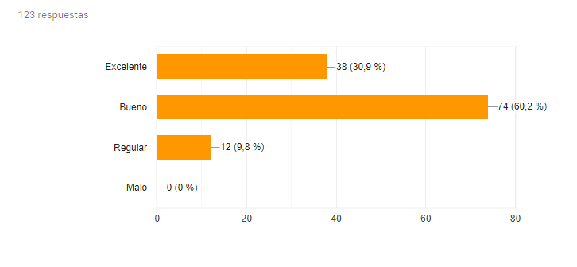
Pregunta 6
Figura 16 Asesoramiento al momento de realizar un pedido
Fuente: Encuesta empresa Bratex

De los 123 clientes encuestados 74 piensan que el asesoramiento al momento de realizar un pedido es bueno, representando estos el 60,2%. El 30, 9 % piensa que el asesoramiento es excelente y el 9,8% restante opinan que es regular. Ninguna de las personas encuestadas creen que el asesoramiento al momento de realizar un pedido es malo.

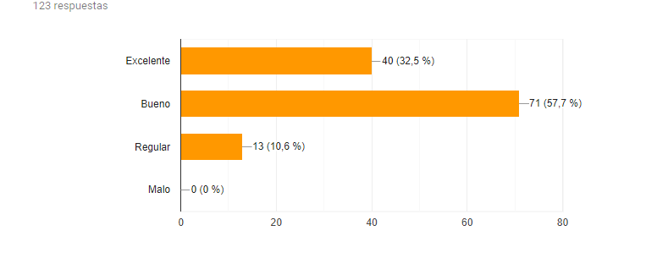
Pregunta 7
Figura 17 Conocimiento de la situación de un pedido
Fuente: Encuesta empresa Bratex

El conocimiento de la situación de un pedido que el departamento de ventas tiene es bueno según 71 clientes encuestados, los cuales representan el 57,7% del total. El 32,5% cree que es excelente y el 10,6% restante está de acuerdo que el conocimiento de la situación de un pedido es regular.

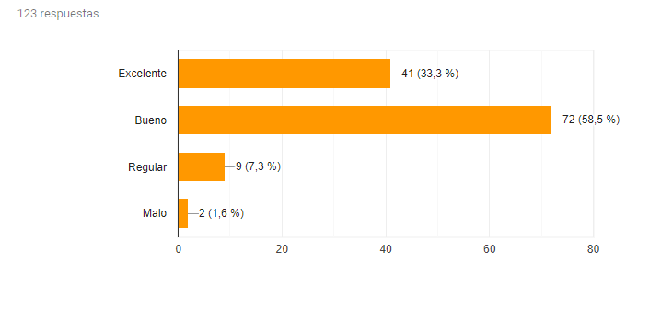
Pregunta 8
Figura 18 Conocimiento del stock de la empresa
Fuente: Encuesta empresa Bratex

De los 123 clientes de Bratex encuestados 72 personas concuerdan que el conocimiento del stock que tiene el departamento de ventas es bueno, significando un 58,5% del total. El 33,3% de encuestados afirma que es excelente. El 7,3% piensa que es regular y 1,6% opina que es malo.
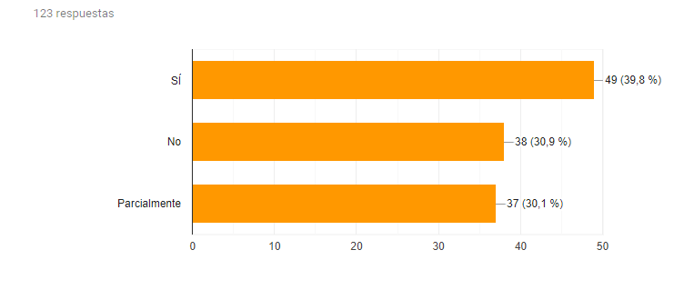
Pregunta 9
Figura 19 Ha encontrado el producto que necesita al acercarse al local de Bratex
Fuente: Encuesta empresa Bratex

Según 49 clientes encuestados sí han encontrado el producto que buscaban y necesitaban al acercarse al local de Bratex que se encuentra en el centro de la ciudad, representando un 39,8% del total. El 30,9 % no ha encontrado los productos que solicitaban y el 30,1% restante ha encontrado parcialmente los insumos textiles que requerían.

ENTREGA DE PEDIDOS
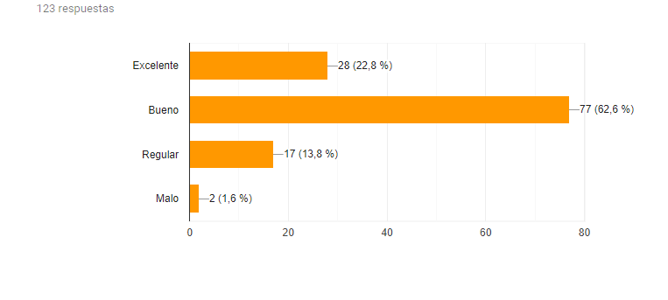
Pregunta 10
Figura 20 Cumplimiento del plazo de entrega acordado
Fuente: Encuesta empresa Bratex

Del total de los entrevistados 77 clientes de Bratex afirman que el cumplimiento del plazo de entrega acordado de los pedidos es bueno representando con el 62,6%. 28 personas opinan que es excelente con un 22,8%, el 13,8% piensa que es regular y solamente el 1,6% opina que el cumplimiento del plazo de la entrega de los pedidos es malo.

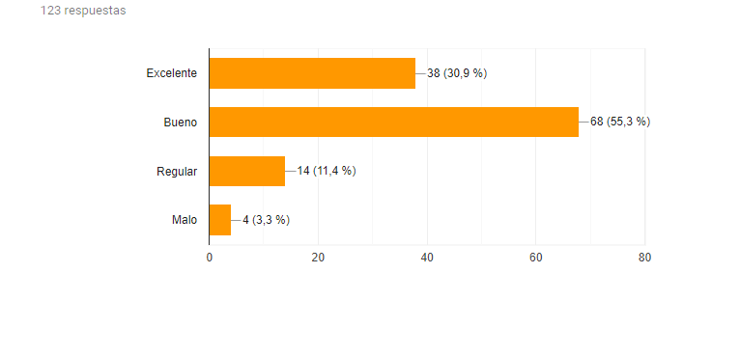
Pregunta 11
Figura 21 Agilidad entrega de pedidos
Fuente: Encuesta empresa Bratex

De los 123 clientes encuestados de la empresa Bratex 68 personas creen que la agilidad de la entrega de los pedidos es buena representando un 55,3%. El 30,9% opina que la agilidad de la entrega de los pedidos es excelente. El 11,4% aseguran que es regular y el 3,3% piensan que la entrega de pedidos es mala.

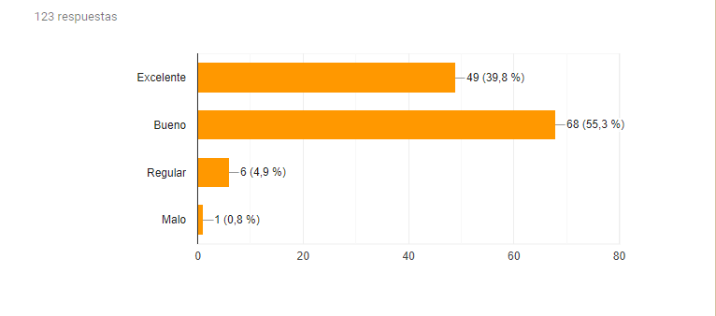
Pregunta 12
Figura 22 Calidad de la mercadería
Fuente: Encuesta empresa Bratex

Del total de los encuestados 55,3% opinan que la calidad de la mercadería es buena. El 39,8% piensan que es excelente. Solamente 4,9% creen que es regular y el 0,8% aseguran que la mercadería que Bratex ofrece es mala.

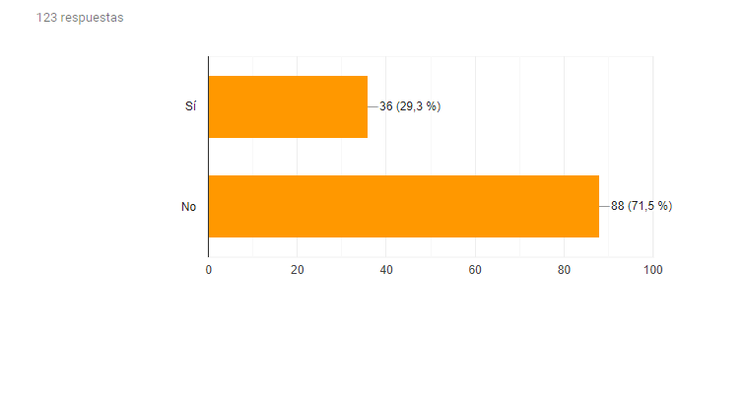
Pregunta 13
Figura 23 El producto que ha recibido ha tenido alguna falla
Fuente: Encuesta empresa Bratex

Del total de personas encuestadas 88 clientes de Bratex no han tenido ninguna falla en su mercadería, representando el 71,5% del total de encuestados. 36 usuarios respondieron que sí han tenido fallas en los insumos textiles que han comprando en la empresa, significando un 29,3% del total.

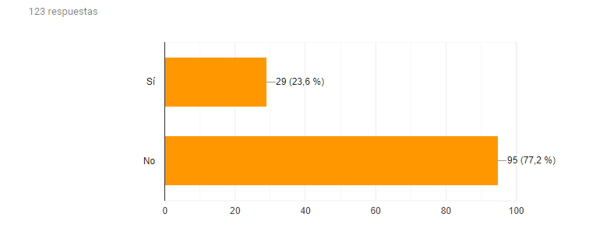
Pregunta 14

Figura 24 Ha realizado alguna devolución
Fuente: Encuesta empresa Bratex

De los 123 clientes encuestados de Bratex 95 personas no han realizado ninguna devolución, siendo un 77,2% del total. Sin embargo, 29 clientes sí han devuelto su mercadería representado por 23,6% del total.

Pregunta 15

Figura 25 Por qué motivo ha realizado devoluciones
Fuente: Encuesta empresa Bratex

Tabla 4 Número de personas que ha realizado devoluciones
Motivo | Número de personas | Porcentaje
Fallo de color | 8 | 47%
Tiempo de entrega | 6 | 35%
Tela con falla | 3 | 18%
 | 17 | 100%
Fuente: Encuesta empresa Bratex

De las 17 personas que dieron sus razones por las cuales han realizado una devolución 8 afirmaron que fue por el fallo del color, ya que cuando pidieron su mercadería llegó con un color cambiado o diferente a lo que se solicitó, representando esto un 47% del total. La siguiente razón representativa por la cual los clientes de Bratex realizan devoluciones fue por el tiempo de entrega, esto quiere decir que su pedido no fue entregado en el plazo acordado con un equivalente al 35%. Y el 18% restante de clientes ha devuelto la mercadería porque la tela ha llegado con falla.

DOCUMENTACIÓN RECIBIDA

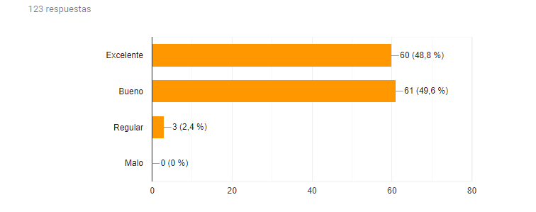
Pregunta 16
Figura 26 Entrega de la documentación adecuada con cada pedido
Fuente: Encuesta empresa Bratex

De las 123 personas encuestadas 61 afirmaron que la documentación recibida es buena, representada con un 49,6% del total. El 48,8% respondió que era excelente y el 2,4% restante concluye que la entrega de documentación es regular.

SUGERENCIAS Y RECOMENDACIONES

Pregunta 17

Figura 27 Sugerencias y recomendaciones
Fuente: Encuesta empresa Bratex

Tabla 5 Número de personas que realizaron sugerencias y recomendaciones
Recomendaciones | Número de personas | Porcentaje
Innovar | 4 | 44%
Más visitas | 3 | 33%
Sigan así | 2 | 22%
 | 9 | 100%
Fuente: Encuesta empresa Bratex

De las 9 personas que realizaron sugerencias y recomendaciones 4 personas representadas por el 44% afirmaron que quisieran que la empresa innove su mercadería para poder comprar más insumos textiles. El 33% sugirió que necesitan más visitas del vendedor con el stock actualizado para realizar más pedidos y el 22% restante manifestó que la empresa va por muy buen camino y que Bratex siga con la misma eficiencia que tiene hasta ahora.

  - VALORES EMPRESARIALES

    - Misión

Somos una empresa ecuatoriana que comercializa insumos textiles al por mayor y menor, satisfaciendo los estándares de calidad, servicio y excelencia a todos los consumidores de nuestros productos porque contamos con un equipo de líderes que no solo promueven la obtención de resultados exitosos, sino también el compromiso, el buen trato y los valores dentro y fuera de la empresa.

    - Visión

Para el 2022 ser una empresa textil que sea reconocida por todo el Ecuador, marcando la diferencia no solo por nuestros productos diversificados e innovadores sino por su calidad y el buen trato de nuestro personal.

    - Código de ética de la empresa

      - Principios de ética de la empresa Bratex

Para que la empresa se maneje de una buena forma se han creado varios principios éticos que ayudarán para que exista buen ambiente laboral con los empleados y clientes de Bratex. Los principales principios éticos son:

- Los productos textiles de Bratex siempre serán de buena calidad, conforme a lo que nuestros proveedores nos vendan. Si es el caso que el cliente no está satisfecho con el producto por alguna falla este será devuelto y reemplazado por uno de mejores condiciones.
- Los precios de Bratex siempre estarán dentro del rango justo para cada cliente.
- Dar beneficios a los clientes fieles a la empresa con descuentos o promociones ya sea al por mayor o al por menor.
- No tener ningún maltrato ya sea físico, emocional o psicológico con los empleados o clientes. Siempre teniendo una conducta adecuada dentro y fuera de la empresa.

      - Valores éticos

Los valores éticos son un pilar fundamental para que cualquier empresa marche correctamente. Es por esto que Bratex ha propuesto varios valores que sus empleados deberán cumplir dentro y fuera de su horario de trabajo.

- Respeto: Mantener siempre el respeto con los compañeros de trabajo dentro y fuera de horarios de trabajo. Así mismo guardar respeto con los clientes de la empresa.
- Integridad: Ser honestos con la empresa y clientes en todo momento, no solamente cuando estén los altos directivos sino también cuando no haya ninguna persona observando.
- Perseverancia: No rendirse jamás ante algún obstáculo. Dar lo mejor de uno mismo cada día.
- Lealtad: Guardar fidelidad con la empresa y con los clientes. Ponerse la camiseta de la empresa en todo momento y en todo lugar.
- Pasión: Tener entusiasmo en cada labor que se realice, para realizar cualquier proceso.

    - Cadena de valor

Figura 28 Cadena de valor Bratex
Fuente: Empresa Bratex

  - POLÍTICAS ORGANIZACIONALES

    - Para empleados

Con el objetivo de mantener un trato justo y un buen ambiente dentro de la empresa Bratex, se han determinado ciertas políticas para que los empleados se sientan a gusto dentro de la misma, para que de esta manera se puedan cumplir de la mejor manera posible los objetivos empresariales:

3.3.1.1 Generales

- Conducta:

En todo momento los empleados deberán tener una conducta adecuada y moderada con los compañeros de la empresa y con los clientes.

La buena conducta es esencial para que la empresa marche correctamente, ya sea en horas laborales o no.

- Trato adecuado hacia los clientes:

Todos nuestros clientes deben tener el mejor trato posible. Basándonos siempre en la paciencia y persistencia. Bajo el lema “el cliente siempre tiene la razón”.

- Remuneración:

Todos los empleados de Bratex deben tener una remuneración justa dependiendo de las diferentes funciones que realicen. De igual forma, se les deberá afiliar al seguro y a todas las leyes pertinentes del Estado Ecuatoriano.

- Motivación:

Todo empleado debe contar con la motivación adecuada para que se realicen las labores con entusiasmo y pasión.

- Hora de llegada:

Todos los empleados deben cumplir con la determinada hora de llegada dependiendo de su puesto de trabajo. Si se atrasan más de tres veces en el mes se les descontará el tiempo total de retraso de su rol de pagos.

- Hora de salida:

Todos los empleados deben cumplir con la determinada hora de salida dependiendo de su puesto de trabajo. Si se quedan más tiempo del acordado dentro de su contrato laboral contarán como horas extra, las cuales serán sumadas a su rol de pagos al final del mes.

    - Para los clientes

Con el objetivo de mantener la excelencia y calidad con nuestros clientes se ha realizado diferentes políticas organizacionales para que nuestros usuarios se sientan de la mejor manera posible con nuestros productos y servicio:

- Devoluciones:

Si un cliente no se encuentra a gusto con nuestro producto tendrá el derecho de devolver el mismo. Sin embargo, tendrá un determinado tiempo para realizar una devolución. Se ha determinado un plazo de 10 días laborales y el producto debe estar en las mismas condiciones que se le entregó al cliente.

- Retenciones:

Las retenciones que los clientes deban dar a la empresa se recibirán solamente dentro de los primeros 5 días después de que la factura sea emitida.

- Días de pago:

Los clientes deberán pagar dentro de un plazo de 60 días después del día que se ha emitido la factura.

    - Para proveedores

Para mantener una buena relación con los proveedores se han realizado diferentes tipos de políticas organizacionales que ayudarán a la comprensión y buen ambiente laboral entre las dos partes.

- Acuerdos:

Se generarán acuerdos con los proveedores acordes con los productos que se hayan solicitado. Siempre implementando el mejor trato posible para el proveedor y la empresa.

- Pagos:

El plazo de pago que se tiene para los proveedores será de 60 días después de la fecha de emisión de la factura.

Todos los viernes de cada semana se entregarán cheques de pago a los vendedores o cobradores de cada empresa en horario de 9 de la mañana a 12 de la mañana.

- Entregas:

El pedido que se ha realizado a los diferentes proveedores se deberá entregar máximo en 24 horas desde que se realizó el encargo. De no cumplirse este plazo el pedido será cancelado.

- Catálogos:

Los proveedores deben entregar a Bratex catálogos actualizados cada 15 días con el stock que tienen en ese momento, para de esta manera nosotros presentar nuestros productos a nuestros clientes.

  - PLANEACIÓN

    - Objetivos a Largo Plazo

- Tener un local propio en el centro de Quito para el año 2021
- Abrir dos locales de venta al público en el Norte de Quito y en el Sur de Quito para el 2022
- Tener locales en Guayaquil, Cuenca, Atuntaqui y Ambato para el año 2023
- Ser líderes en la venta de textiles dentro del Ecuador para el 2024

3.4.2 Objetivos a Corto y Mediano Plazo

Se han propuesto varios objetivos de corto y mediano plazo en cada departamento de la empresa Bratex, con la finalidad que sean cumplidos hasta dentro de un año, para que de esta manera se pueda incrementar la rentabilidad y el ambiente interno y externo de la organización mejore.

      - Departamento de Ventas

Los objetivos del Departamento de Ventas son:
- Tener un portafolio de clientes con el cual se pueda fijar una óptima de recuperación de cartera en menos de un mes.
.
- Aumentar las ventas en uno 30% mediante la eficiencia del recurso humano de la empresa Bratex (vendedor).

- Incrementar el portafolio de los clientes en uno 40%.

- Incrementar una nueva línea de producto en la empresa, “licra escuba poliéster”, insumo textil que es diferente dentro del mercado.

      - Departamento Financiero y Contable

Los objetivos del Departamento Financiero y Contable son:

- Actualizar las cuentas de los clientes diariamente para que el vendedor pueda realizar cobros.
- Capacitar a los empleados del Departamento Financiero y Contable sobre inventarios, facturación, activos fijos, cuentas por pagar, cuentas por cobrar, recursos humanos y tributación.
- Verificar que la información que se encuentra en el sistema de Bratex, FireSoft SQL, sea la misma que se encuentra en el inventario físico, y en las cuentas de los clientes y proveedores.
- Controlar que se emitan los pagos y cobros en los plazos pactados con los proveedores de Bratex.
- Realizar los presupuestos mensuales.
- Analizar los egresos del efectivo que se necesita para pagar a proveedores y solventar otros gastos.
- Elaborar los flujos de caja mensuales

      - Departamento de Logística

Los objetivos del Departamento de Logística son:
- Calcular, y planificar el plazo en que el camión debe llegar a los diferentes puntos para entregar la mercadería.
- Implementar un GPS para el camión.
- Confirmar con los respectivos clientes si es que su pedido fue entregado en el plazo adecuado y si estuvo completo.
- Tener un mantenimiento adecuado del camión.

    - Análisis de las cinco fuerzas de Porter

      - Amenaza de nuevos competidores

En sí, el giro del negocio de la empresa es fácil de imitar ya que sus barreras de ingreso para formar un negocio similar no son complicados ya que se necesita básicamente: tener un capital razonable y obtener permisos municipales para funcionamiento de la empresa. Es por ello que en los últimos años la competencia ha incrementado con la formación de nuevas empresas nacionales.

- Nacionales:

Por ejemplo Textiles Cotopaxi, es un competidor y proveedor que empezó su trabajo hace aproximadamente tres años. Esta empresa fabrica y comercializa insumos textiles. Se ha posicionado dentro del mercado distribuyendo varios tipos de telas, tales como: Fleece, Yersey, Licra, Fleece licra, entre otras.



Figura 29
Fuente: Empresa Textiles Cotopaxi


Otra empresa que se ha implementado en el mercado textil es la empresa Hitex que se encuentra hace 2 años dando sus productos. Fabrica y distribuye telas como: Vioto, que se utiliza para calentadores y tela Acolchada utilizada para confeccionar chompas y chalecos.

Figura 30
Fuente: Empresa Hitex

Texti Global es una empresa que lleva 4 años en el mercado es relativamente nueva y se ha convertido en un competidor muy fuerte porque ofrece telas como Vioto y Bramante las cuales son muy cotizadas dentro de las textileras ecuatorianas.

Figura 31
Fuente: Empresa Textiglobal

- Internacionales:

Megandino es una empresa de dueños sur coreanos que empezó en el mercado hace 6 años. Comercializa insumos textiles tales como Polar Martillada, tela Rodeo, Forros para chompas y cierres para todo tipo de prendas de vestir.
Importan sus productos desde China teniendo precios accesibles para el mercado ecuatoriano es por esto que y ha ido abarcando gran cantidad de clientes. Convirtiéndose en un competidor peligroso.

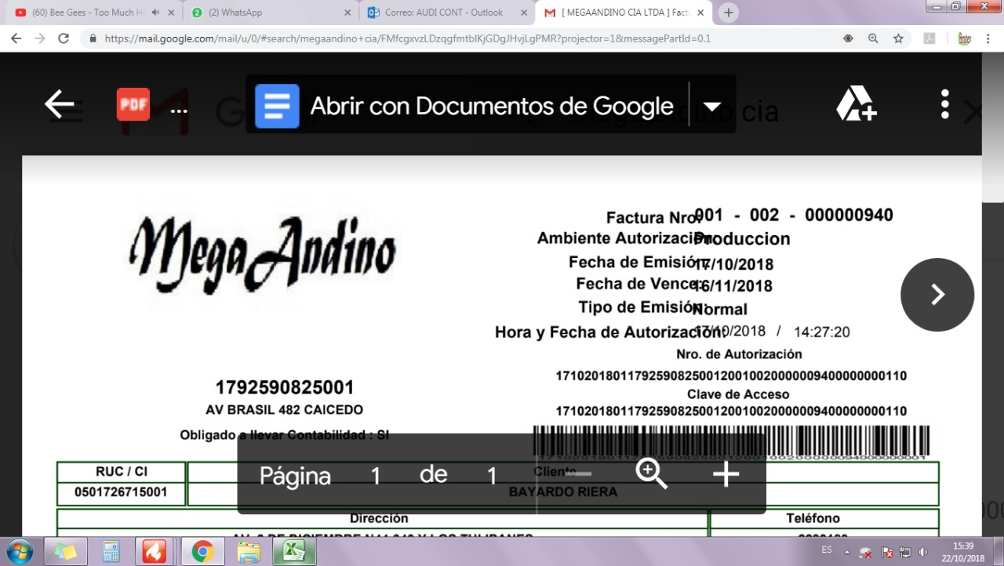
Figura 32
Fuente: Empresa Mega Andino

      - Poder de la negociación con los proveedores.

Dentro de nuestros proveedores se encuentran empresas nacionales e internacionales. Los negocios se realizan por medio de los dueños de los mismos, o por los administradores o representantes de cada empresa. Al momento de empezar una actividad comercial se obtiene una facilidad en la comunicación y la negociación es directa y confiable, ya que todos los negocios se realizan de forma personal.

No obstante, no siempre se cumplen las negociaciones al pie de la letra. Ya que muchas veces nuestros proveedores incrementan el valor de los precios de los productos, no entregan los pedidos dentro del plazo acordado o se encuentran en malas condiciones. Teniendo un mal trato hacia nosotros.

Nuestra empresa es muy particular ya que muchos de nuestros competidores son nuestros mismos proveedores, ya que nosotros solo comercializamos telas, hilos y cierres no los fabricamos.

Entre los principales proveedores nacionales están:

Tabla 6 Proveedores Nacionales
Proveedor | Logo/Imagen | Dirección
Sudintex |  | Tadeo Benitex 970 y Vicente Duque.  Quito - Ecuador
Textiles Cotopaxi |  | Joseguango Bajo, Barrio Agua Clara  Quito - Ecuador
Intela |  | Duchicela N2-150 y 9 de Agosto.  Quito – Ecuador.
Neymatex |  | Lot. Santa Cecilia 1era calle Sola 1. Sector Prosperina.  Guayaquil- Ecuador
Fuente: Empresa BRATEX

Entre los principales proveedores internacionales están:

Tabla 7 Proveedores internacionales
Proveedor | Logo/Imagen | Dirección
Megaandino |  | Av. Brasil 482 y Caicedo.  Quito - Ecuador
Romajow |  | Capitán Rafael Ramos E4-162 y Jacinto Jijon y Caamaño.
Fuente: Empresa BRATEX

      - Poder de negociación de los compradores o clientes.

El mercado textil es muy amplio dando pauta a que varíen precios y ofertas todo el tiempo. Es por esto que los clientes no siempre están satisfechos con los precios que se tienen en Bratex. Pidiendo constantemente descuentos o promociones. El poder de negociación de los clientes es alto ya que como hay mucha demanda en el mercado pueden escoger entre varios proveedores sin necesidad de pagar un alto precio por los productos.

Sin embargo, Bratex da un valor agregado a sus clientes dando crédito en los pagos, variedad de la mercadería y servicio de puerta a puerta. El crédito y el descuento que se maneja en la empresa dependen de la solvencia de cada cliente. Bratex se basa en la capacidad de pago de cada uno.

Entre nuestros principales clientes están:

Tabla 8 Clientes
Clientes | Dirección
Textiles el Greco | Dirección: Av. 6 de Diciembre N58-10 y Leonardo Murialdo  Quito- Ecuador
Adriana Margarita Cavero Romero | E N74 -271 y Joaquin Mancheno  Quito - Ecuador
Confecciones Robalino y Robalino Cia. Ltda | Av. Maldonado 523 -197 y Quimiag  Quito - Ecuador
Cafres y Cajas y Cofres Cia Ltda. | Sebastian de Benalcazar S/N y Jose de la Cuadra  Quito- Ecuador
Fanny Diocelina Góngora Dávila | Calle 2 de marzo Juan Montalvo  Atuntaqui- Ecuador
Fuente: Empresa BRATEX

      - Amenaza de ingresos por productos secundarios o sustitutos

En nuestra empresa Bratex, se puede percatar que no tenemos un producto sustituto el cual represente una gran amenaza en el mercado, ya que la materia prima que comercializamos es única e irremplazable. No hay ningún material que sustituya una prenda hecha de tela, ya sea por la comodidad, por la versatilidad y por el precio.

      - Rivalidad entre los competidores

Existe mucha rivalidad en nuestra empresa ya que en el ámbito textil tenemos una lucha constante con los proveedores y competidores ya que estos distribuyen el mismo producto que nosotros ofertamos a nuestros mismos clientes en todo el país, en este caso el precio varía, desde 1 centavo que es una diferencia mínima hasta una diferencia significativa que afecta directamente en las ganancias de la empresa. Con ciertas excepciones en las cuales los clientes no se basan en los precios para comprar sino en el carisma, trato y actitud del vendedor o del dueño de la empresa.

    - Foda

La Matriz FODA es una herramienta que ayuda a establecer diferentes tipos de fortalezas, debilidades, oportunidades y amenazas que la empresa tiene, no solo a nivel interno sino también en su ambiente exterior. Mediante este estudio se podrá generar estrategias que sirvan para neutralizar las debilidades y amenazas que afecten a Bratex.

A continuación, se presenta la matriz FODA:

Tabla 9 Matriz FODA
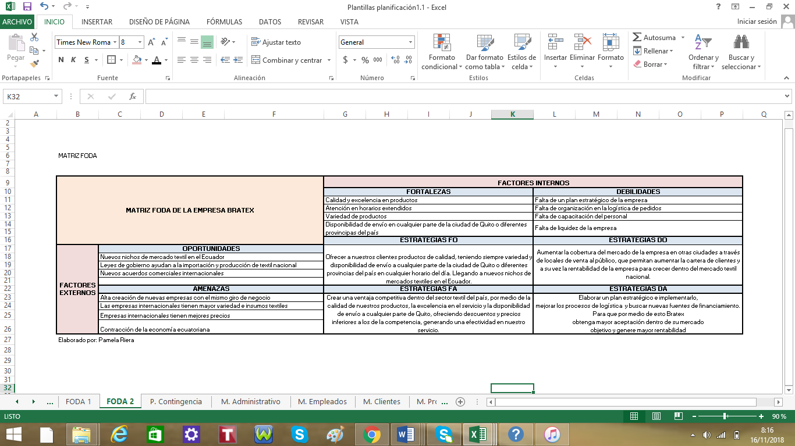
Fuente: Empresa Bratex

Tabla 10 Matriz de factores externos EFE
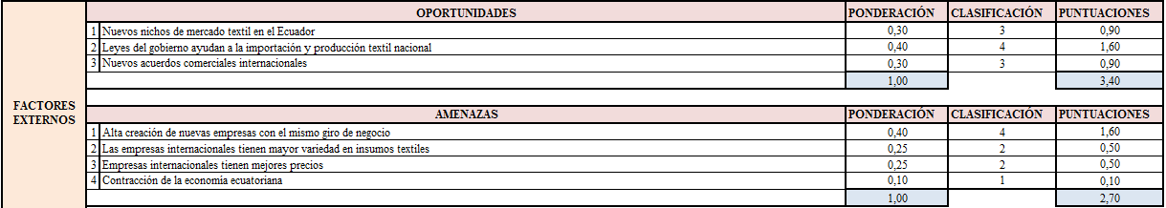
Fuente: Empresa Bratex

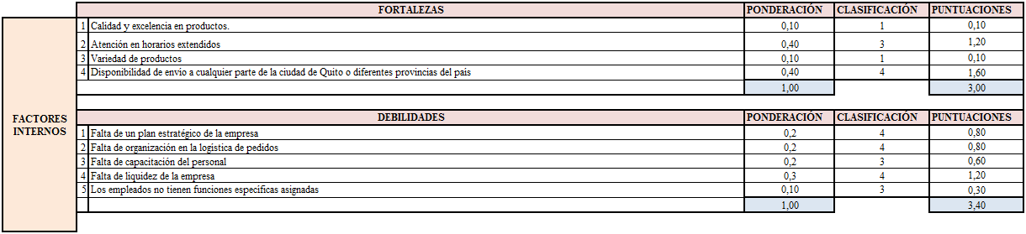
Tabla 11 Tabla de factores Internos EFI
Fuente: Empresa Bratex

    - Planificación Estratégica:

La Planificación Estratégica se basa en el cumplimiento de objetivos los cuales ayudarán a la empresa para mejorar sus funciones. Estos objetivos serán supervisados y elaborados por el Gerente General de la empresa.

A continuación, se muestra la Planificación Estratégica de la empresa:

Tabla 12 Planificación de Contingencia
Fuente: Empresa Bratex

    - Planificación Operativa (POA) y táctica

Cada una de las matrices de Planificación Operativa se basa en el cumplimiento de objetivos, los cuales van a ser realizados y supervisados por cada Gerente de su respectiva área.

A continuación, se presenta las tablas de la Planificación Operativa (POA) de cada departamento:

Tabla 13Planificación Operativa y táctica del Área de Finanzas y Contabilidad
Fuente: Empresa Bratex
Tabla 14 Planificación Operativa y táctica del Área de Ventas
Fuente: Empresa Bratex
Tabla 15 Planificación Operativa y táctica del Área de Logística
Fuente: Empresa Bratex

    - Planificación de Contingencia

La Planificación de Contingencia se realiza para que la empresa tenga un plan de prevención si llega a ocurrir alguna eventualidad que no se haya esperado, para que de esta manera el funcionamiento de la empresa no se vea afectado.

A continuación, se presenta el Plan de Contingencia:

Tabla 16 Plan de Contingencia

Fuente: Empresa Bratex

  - ESTRUCTURA ORGANIZACIONAL

La estructura organizacional de la empresa Bratex no ha tenido un análisis previo para su realización, por esta razón ha establecido cuatro áreas principales: área financiera, área contable, área de logística y el área de ventas. Si bien tiene jerarquías dentro de su estructura los empleados no comprenden en su totalidad las funciones que cada uno realiza, por esta razón han tenido problemas al momento de la entrega de pedidos. No obstante, la empresa ha seguido funcionando a pesar de sus falencias organizacionales.
    - Organigrama Estructural

A continuación, se presenta un esquema del organigrama estructural de Bratex:

Figura 33 Organigrama Estructural

Fuente: Empresa BRATEX

3.5.2 Organigrama Funcional

Las funciones de la empresa Bratex se detallan a continuación:

      - Junta General de accionistas

Los miembros de la Junta General de accionistas deberán cumplir con ciertas funciones para que la empresa pueda realizar sus actividades de manera correcta, entre estas funciones se encuentran:

- Nombrar, elegir y evaluar a los miembros del directorio y al Gerente General de la empresa Bratex. A su vez, también tendrán la facultar de promover o despedir a los miembros del mismo.

- Deberán conocer el estado actual de la empresa para que puedan tomar correctas decisiones que ayuden al buen encaminamiento de Bratex.

- Sobre todo deberán tomar las mejores decisiones para la empresa, siempre mirando todo el panorama y tomando en cuenta qué es lo mejor no solo para sus accionistas sino también para los empleados y clientes de Bratex.

      - Gerente General

El Gerente General de la empresa Bratex tendrá la responsabilidad de estar al tanto de todas las funciones y actividades de sus empleados. Sin embargo, sus funciones generales dentro de la empresa serán:

- Aportar con sus conocimientos en todas las áreas de la empresa
- Tener soluciones eficientes y eficaces para cualquier problema dentro de la empresa
- Aportar a la creación de un buen ambiente laboral dentro de la empresa
- Dirigir de manera imparcial a todos los empleados de la organización, siempre velando por el bienestar de Bratex

      - Departamento de ventas

- Confirmación de pedidos:

Los empleados del departamento de ventas deberán confirmar los pedidos con los proveedores para que sean entregados en los días acordados, y a su vez, confirmar con los clientes qué días se les entregaran los productos. Si es el caso que los pedidos se retrasen por alguna razón se deberá informar inmediatamente al departamento de logística.

- Forma de pago :

Los empleados que se encuentran en el departamento de ventas y cobranzas deberán identificar si el pago del cliente es en efectivo, por transferencia, depósitos o si se les pueden dar crédito. Sin embargo, los empleados deben tener en cuenta que en los primeros 3 meses está prohibido dar créditos a un nuevo cliente.

- Tipos de clientes:

Los empleados deberán determinar si los clientes son locales (Quito) o si se encuentran en alguna provincia aledaña para que de esta manera puedan contactar al flete o transporte para que se pueda enviar el pedido.

- Clientes:

Los empleados que se encuentren en el departamento de ventas deberán ampliar la cartera de clientes, buscando nuevos clientes cada mes. Ya sea dentro de la ciudad o en las provincias aledañas. De esta manera se ganarán una comisión dependiendo de los clientes nuevos que hayan conseguido en cada mes.

      - Departamento Financiero y Contable

- Cuentas organizadas:

Los empleados del departamento financiero serán los responsables de mantener las cuentas de los clientes ordenadas y al día, para que no existan retrasos en los cobros y para que los clientes estén a gusto con la empresa.

- Inversiones:

Los empleados del departamento financiero deberán analizar qué tipos de inversiones necesita la empresa para llevar a cabo las actividades de la misma, de tal manera que se obtenga la mayor rentabilidad posible.

- Cuentas bancarias:

Los encargados del departamento financiero estarán a cargo de las cuentas bancarias. Deberán realizar, revisar, aprobar o denegar los pagos, movimientos bancarios y transferencias que mantenga la empresa Bratex ya sea con sus clientes o con sus proveedores.

- Presupuestos:

El departamento financiero deberá mantener un presupuesto adecuado para cada área de la empresa Bratex, es así que manejará el dinero que se invertirá en los costos y gastos. De tal manera que se puedan cubrir todas las necesidades sin tener pérdida al final del año contable.

- Monitoreo:

Los empleados del departamento financiero deberán revisar todos los recursos que entran y salen de cada área de trabajo de la empresa Bratex. Se inspeccionará cómo se gasta y para qué se utiliza lo que pide cada departamento.

- Estados Financieros:

El departamento contable será el encargado de realizar, revisar y entregar los diferentes Estados Financieros actualizados a la Junta General de Accionistas y al Gerente General de Bratex para que de esta manera los dueños y socios de la empresa estén enterados si se ha tenido pérdida o utilidad en el año contable.

- Inventario:

El departamento contable será el encargado de realizar el inventario adecuado para la bodega General de Bratex y para el local situado en el centro de la ciudad de Quito. Los inventarios deberán estar actualizados con el sistema contable de la empresa para que de esta manera se pueda tener un control de lo que realmente se tiene en Bratex.

- Remuneraciones:

Los empleados del departamento contable deberán realizar mensualmente los sueldos y salarios legalmente determinados por el Código de Trabajo de todos los empleados de la empresa Bratex, dependiendo de las funciones que cada uno realice.

      - Departamento de Logística

- Pedidos:

Los empleados del departamento de logística serán los encargados de revisar cada pedido que el camión se lleva con la hoja de ruta, las guías de remisión y las diferentes facturas de cada cliente. Si es el caso que llegaran a faltar o sobrar insumos textiles se deberá informar inmediatamente a sus superiores.

- Rutas:

Los empleados del departamento de logística deberán determinar las diferentes rutas que el camión debe tomar para que pueda dejar todos los pedidos en el día de trabajo. Se deberá elaborar un mapa diario dependiendo de la prioridad y necesidad del pedido de cada cliente, de esta manera se reducirá el tiempo de espera de cada uno.

- Mercadería:

Los empleados del departamento de logística deberán revisar que la mercadería que consta en las facturas sea la misma que el camión se lleve antes de que el pedido sea cargado, para que de esta manera no existan errores al momento de entregar los productos a nuestros clientes o fallos posibles robos de parte de los encargados del camión.

- Plazo:

Los empleados de logística deberán calcular, y planificar el plazo en que el camión debe llegar a los diferentes puntos para entregar la mercadería. Este plazo no debe ser mayor al que el cliente está dispuesto a esperar, ya que esto podría ocasionar molestias de parte de nuestros usuarios o cancelación del pedido.

- Confirmación:

Los empleados de logística deberán confirmar con los respectivos clientes si es que su pedido fue entregado en el plazo adecuado y si estuvo completo. Si fuera el caso de que no se cumplió con los requerimientos de los usuarios se deberá informar inmediatamente a sus superiores para analizar porqué causas no se entregó o se demoró la mercadería

  - Control

Las matrices de control son utilizadas para monitorear todas las actividades que la empresa deberá realizar para que se vea un mejoramiento en sus funciones en un tiempo determinado. Estas serán elaboradas por el Gerente General de Bratex y por los empleados de cada área dependiendo de la matriz correspondiente.

A continuación, se muestran las matrices de control:

Tabla 17 Monitoreo Administrativo Empresarial
Fuente: Empresa Bratex

Tabla 18 Monitoreo de Empleado
Fuente: Empresa Bratex

Tabla 19 Monitoreo de Clientes
Fuente: Empresa Bratex

Tabla 20 Monitoreo Proveedores

Fuente: Empresa Bratex

- CAPÍTULO 4: EVALUACIÓN DE RESULTADOS PREVIO A LA IMPLEMENTACIÓN DE LA PLANIFICACIÓN ESTRATÉGICA

  - ACTIVOS

    - Activos Fijos

Bratex es una empresa textil que comercializa textiles al por mayor y menor. Razón por la cual tiene varios activos fijos con los cuales se le facilita el control, manejo y distribución de su mercadería.

El desglose de los activos fijos de la empresa Bratex es:

Tabla 21 Total Equipos de Cómputo
Fuente: Empresa Bratex

Tabla 22 Total Muebles y Enseres
Fuente: Empresa Bratex

Tabla 23 Total Vehículos
Fuente: Empresa Bratex

La inversión en activos fijos asciende a un monto de 20.016 dólares que se divide entre Equipo de Computación con 2.013 dólares, Muebles y Enseres con 843 dólares y un vehículo que implica una inversión de 17.000 dólares.

A continuación, se muestra la tabla del Total de Activos Fijos de Bratex:

Tabla 24 Total Activos Fijos
DETALLE | VALOR
EQUIPO DE OFICINA | $ 160,00
EQUIPO DE COMPUTACIÓN | $ 2.013,00
MUEBLES Y ENSERES | $ 843,00
TOTAL ACTIVOS FIJOS | $ 20.016,00

Fuente: Empresa Bratex

    - Activos Intangibles

Al ser Bratex una empresa pequeña que tiene poco tiempo de funcionamiento en el mercado no posee muchos Activos Intangibles. Sin embargo, la empresa ha invertido en sus activos intangibles 1.500 dólares.

A continuación, se muestra la tabla del total de Activos Intangibles:

Tabla 25 Total Activos Intangibles
DETALLE | CANTIDAD | PRECIO UNITARIO | TOTAL
SISTEMA CONTABLE FIRESOFT SQL | 1 | $ 1.500,00 | $ 1.500,00
Fuente: Empresa Bratex

    - Activos Diferidos

Tabla 26 Total Activos Diferidos
Fuente: Empresa Bratex

La inversión incurrida en Activos Intangibles de la empresa Bratex asciende a 1.500 dólares los cuales fueron invertidos en el Sistema Contable FIRESOFT SQL, el cual ayuda a la organización de las actividades de la empresa. Este sistema ayuda a la facturación en cuentas por pagar, cuentas por cobrar, inventarios, entre otros.

Los Activos Diferidos se dividen entre Honorarios con 500 dólares, el pago de la patente que cuesta 10 dólares con una vida anual de 1 año y los gastos de la notaría que fueron 200 dólares.

  - COSTOS Y GASTOS

Los costos de una empresa se recuperan dentro de un tiempo establecido, y estos pueden generar rentabilidad en un futuro. Al contrario, los gastos son recursos que después de un tiempo determinado no se recuperan.

Al ser Bratex una empresa pequeña y nueva dentro del mercado textil aun no incurre en costos directos e indirectos dentro de sus funciones y actividades.

    - Gatos Administrativos

A continuación, se presentan las tablas de los diferentes gastos que la empresa posee:

Tabla 27 Gastos Administrativos
Fuente: Empresa Bratex

Los Gastos Administrativos que Bratex tiene dentro del año 2018 son 33.997,97 dólares. Incurridos entre Suministros de Oficina con 427,20 dólares, Sueldos y Salarios con 27.513,58 dólares, Servicios Básicos con 1.393,56 dólares, Depreciaciones con 3.953,63 dólares y los Gastos de Constitución con 710 dólares.

Estos Gastos son necesarios para la creación de la empresa y el buen funcionamiento de todas las actividades de Bratex.

    - Gastos de Ventas

A continuación, se muestra la tabla de los gastos de ventas:

Tabla 28 Gastos de Ventas
Fuente: Empresa Bratex

Los Gastos de Ventas de la empresa Bratex ascienden a 200 dólares en el primer año, en los cuales solo consta la publicidad realizada en el local situado en el centro de la ciudad de Quito.

  - PRESUPUESTO

    - Ingresos

A continuación, se mostrará los ingresos o ventas de los primeros años de funcionamiento de la empresa.

Tabla 29 Presupuestos de ingresos
Fuente: Empresa Bratex

Como se puede observar en la tabla de presupuestos de la empresa se puede ver que en el primer año se tendrá 35.268,26 dólares en ventas o ingresos. Con un crecimiento del 10% el segundo año subirán los ingresos a 35.495,08 dólares. Considerando el mismo 10% de crecimiento en el tercer año se tendrá 39.044,59 dólares y en el 4to y 5to año subirán las ventas en 42.949,05 y 47.243,96 dólares.

    - Egresos

A continuación, se mostrará los egresos o compras de los primeros años de funcionamiento de la empresa.

Tabla 30 Presupuesto de egresos
Fuente: Empresa Bratex

Los egresos o compras de la empresa Bratex son los mismos que las ventas antes mencionadas. Se debe comprar 32.268,26 dólares en insumos textiles para el primer año de funcionamiento. Para el segundo año con un 10% de crecimiento se debe comprar 35.495,08 dólares. Para el tercer año las compras van a ascender a 39.044,59 dólares en productos textiles. En el cuarto año los egresos o compras de la empresa Bratex van a ser de 42.949,05 dólares y en el quinto año sus compras ascenderán a 47.243,96 dólares.
  - ESTADOS FINANCIEROS

    - Estado de Situación Proyectado

En el Estado de Situación Proyectado de la empresa Bratex se puede analizar cómo desde el año 2018 la organización ha ido incrementando su utilidad por la ventas que ha tenido.

A continuación, se presenta el Estado de Situación proyectado de Bratex:
Tabla 31 Estado de Situación Proyectado
Fuente: Empresa Bratex
    - Estado de Resultados Integral

Como se puede ver en el Estado de Resultados de la empresa Bratex, la empresa en el primer año de funcionamiento tendrá pérdidas hasta que logre establecerse completamente dentro del mercado y sus ventas superen sus gastos.

A continuación, se observará el Estado de Resultados de la empresa Bratex:
Tabla 32 Estado de Resultados
Fuente: Empresa Bratex

    - Flujo de Efectivo

El estado de Flujo de Efectivo ayuda a analizar cuánto de liquidez tiene la empresa a través de los años. Como se puede observar, Bratex empezó con 15.000 dólares los cuales fueron aporte de socios, siendo la suficiente liquidez para que desde el principio tenga flujos positivos

A continuación, se presenta el Flujo de efectivo de Bratex:

Tabla 33 Flujo de Efectivo
Fuente: Empresa Bratex
Como se puede observar en los Estados Financieros antes mostrados la empresa Bratex tiene pérdidas en el primer año de funcionamiento. Esto se debe a que aún no se encuentra en una posición adecuada dentro del mercado textil. Sus ingresos no cubren todos los gastos. Sin embargo, con mayor capacitación a sus empleados, más publicidad y más variedad de sus insumos textiles podrá tener una utilidad favorable para sus accionistas porque las cifras antes expuestas en las diferentes tablas no son fijas, sino que pueden ir cambiando dependiendo de los ingresos o egresos que se presenten dentro de los siguientes meses de funcionamiento de Bratex.

  - MÉTODOS DE EVALUACIÓN QUE TOMAN EN CUENTA EL VALOR DEL DINERO A TRAVÉS DEL TIEMPO.

    - Valor Presente Neto (VPN o VAN)

El VAN de Bratex es un resultado positivo. Esto quiere decir que el proyecto sí es viable y sí se recomienda invertir. Si Bratex sigue con sus ventas e ingresos la rentabilidad de la empresa va a seguir siendo favorable para sus accionistas.

Tabla 34 VAN
Fuente: Empresa Bratex

    - Tasa Interna de Retorno (TIR)

La Tasa Interna de Retorno de la empresa Bratex es de 32,38%. Esto quiere decir que Bratex es una empresa atractiva dentro del mercado.

Tabla 35 TIR
Fuente: Empresa Bratex

    - Tasa de descuento

Cálculo de la tasa de descuento:

Tabla 36 Cálculo de la tasa de descuento
CPPC / WACC | 4,99%
Tasa Riesgo País | 8,06%
Tasa Inflación | -0,05%
TMAR / Tasa de descuento | 13,00%
Fuente: Empresa Bratex

Tabla 37 Tasa de Descuento
TASA DE DESCUENTO | 13,00%
Fuente: Empresa Bratex

Como se puede observar la TIR es mayor que la Tasa de Descuento. Razón por la cual se puede decir que sí se acepta el proyecto.

    - Periodo de Recuperación de la Inversión

La inversión que Bratex tuvo fue de 25.000 dólares es por esto que la va a recuperar al 5to año de operación.

Tabla 38 Periodo de Recuperación de la Inversión
Fuente: Empresa Bratex

Tabla 39 Datos para calcular el PRI
Fuente: Empresa Bratex

- A= Año en el cual el flujo acumulado no sobrepasa la inversión inicial o flujo inicial del año 0
- B = Flujo inicial o inversión inicial
- C= Flujo acumulado que no sobrepasa la inversión inicial
- D= Flujo no acumulado que hace que el flujo acumulado sobrepase la inversión inicial

PRI = | a + (b - c) / d

Según los cálculos realizados se recupera la inversión en 4 años, 9 meses y 1 día.
    - Relación Beneficio Costo

Tabla 40 Relación Beneficio Costo
Fuente: Empresa Bratex

Bratex posee 1.16 dólares para cada dólar invertido en la empresa, lo cual facilita la operación de sus actividades diarias.
  - MÉTODOS DE EVALUACIÓN QUE NO TOMAN EN CUENTA EL VALOR DEL DINERO A TRAVÉS DEL TIEMPO.

Los métodos que se muestran en la tabla a continuación mostrarán cómo se encuentra la empresa en base a su rentabilidad y liquidez.
Tabla 41 Indicadores de Liquidez y Rentabilidad
Fuente: Empresa Bratex

Como se puede evidenciar en los indicadores la empresa en el primer año de funcionamiento tiene una liquidez negativa eso quiere decir que de por cada dólar de deuda tiene una pérdida de 7,87 dólares. Sin embargo, para el siguiente año se recupera notablemente teniendo una liquidez positiva.

La utilidad bruta en ventas tendrá el 100% en los primeros 5 años de funcionamiento de la empresa.

Se puede observar que en el primer año la empresa no tiene mucho crecimiento en los índices financieros porque debe cubrir sus gastos. Sin embargo, en los siguientes periodos tiene un incremento notable.

  - Punto de Equilibrio

Tabla 42 Tabla de Costos
Fuente: Empresa Bratex

Fórmula del Punto de Equilibrio:

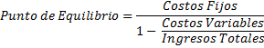

La empresa debe tener un ingreso de 34.236,22 dólares para no tener ni pérdidas ni ganancias. Para que se cumpla su punto de equilibrio.
  - Análisis de Sensibilidad

Tabla 43 Análisis de Escenarios
Fuente: Empresa Bratex

Como se puede evidenciar en la tabla del Análisis del Escenario, el proyecto de Plan Estratégico sí es viable ya que su VAN es positivo y tiene una TIR de 20,44%

- CAPÍTULO 5: CONCLUSIONES Y RECOMENDACIONES

  - CONCLUSIONES

- A través de los siglos la industria textil ha sido una fuente fundamental de trabajo en todo el mundo, sobre todo en nuestro país. Gracias a las fuentes de empleo gran cantidad de ecuatorianos tiene trabajo hoy en día, llegando a dar 50.000 plazas de trabajo directas y 200.000 indirectas.

- La llegada de las industrias textiles al Ecuador no solo ayudaron a generar trabajo entre los ciudadanos, sino también ayudaron a la vestimenta con diferentes tipos de prendas de vestir de todo tipo de calidad. El Ecuador ha ido evolucionando en la industria de la moda a través de los años superándose poco a poco fabricando prendas de calidad cada vez mejores.

- La empresa Bratex es una comercializadora textil que distribuye insumos para la fabricación de vestimenta en la ciudad de Quito, Ambato, Atuntaqui, Cuenca, entre otras. Esta empresa se caracteriza por la entrega de hilos, cierres, telas y forros al por mayor y al por menor. El buen trato hacia sus clientes y la calidad de sus productos son factores fundamentales que influyen en el éxito de Bratex.

- La elaboración de un Plan Estratégico es netamente necesario dentro de Bratex, ya que la falta del mismo ha ocasionado problemas internos en las actividades de la empresa y en el ambiente entre sus empleados.

- Después de concluir con el análisis financiero se pudo determinar que implementar un Plan Estratégico en la empresa Bratex es un proyecto viable y rentable para que sus funciones y actividades puedan mejorar y tener más utilidad dentro del año contable. Los indicadores que arrojó el análisis financiero fueron positivos: El VAN es de 18.963,94$, la TIR es de 32,38% generando una rentabilidad mayor a la esperada del 13%. Lo que estas cifras reflejan es que la empresa obtendrá una rentabilidad positiva generando seguridad a sus accionistas.
- Como se puede observar en los Estados Financieros de la empresa, en el primer año de funcionamiento Bratex no tendrá utilidad debido a los gastos que mantiene. Sin embargo, a partir del segundo año tendrá ganancias notables que ayudarán para que sus actividades sigan funcionando de una manera adecuada.

  - RECOMENDACIONES

- Se recomienda a la empresa Bratex realizar un control interno de sus empleados implementando las políticas planteadas para que de esta manera se pueda tener un ambiente laboral más agradable.

- Capacitar constantemente a sus empleados en las diferentes funciones que la empresa tiene para que cada uno cumpla con sus actividades de manera eficiente y eficaz.

- Realizar investigaciones de mercado en la industria textil para saber qué es lo que el cliente quiere y necesita ayudando a Bratex a ganar a su competencia no solo con la calidad de sus productos sino también con su variedad.

- Realizar y analizar comparaciones anuales de los Balances y Estados Financieros de Bratex para conocer si se cumplen las proyecciones planteadas presentadas en este proyecto.

Bibliografía
Banco Central del Ecuador. (2018). Obtenido de https://www.bce.fin.ec/index.php/indicadores-economicos
Buenos Negocios. (10 de Septiembre de 2013). Obtenido de http://www.buenosnegocios.com/notas/538-sociedad-hecho-ventajas-y-desventajas
Cabrera, J. L. (17 de Julio de 2009). Gestiopolis. Obtenido de https://www.gestiopolis.com/planeacion-estrategica-definicion-y-metodologia/
Cedeño, D. (2009). Proyecto de titulación Procesos y Colores. Quito, Ecuador.
Dávalos, L. (2016). Obtenido de https://labcalidad.files.wordpress.com/2016/03/3-planificacic3b3n1.pdf
Ekos, R. (septiembre02 de 2015). Obtenido de http://www.ekosnegocios.com/negocios/verArticuloContenido.aspx?idArt=6446
El contador virtual. (12 de 09 de 2010). Obtenido de http://elcontadorvirtual.blogspot.com/2010/12/determinacion-de-objetivos-en-las.html
Enciclopedia de clasificaciones. (2017). Obtenido de https://www.tiposde.org/general/671-estrategias/
Enciclopedia Virtual. (2008). Obtenido de http://www.eumed.net/libros-gratis/2008a/345/Valores%20estrategicos.htm
Esan. (19 de Julio de 2017). Obtenido de https://www.esan.edu.pe/apuntes-empresariales/2017/07/que-es-la-estrategia-empresarial-y-como-ella-se-relaciona-con-el-bsc/
Espinoza, C., & Sorhegui, R. (15 de junio de 2016). Ecociencia. Obtenido de http://ecociencia.ecotec.edu.ec/articulo.php?ida=75
Florido, M. (23 de Julio de 2017). Marketing and Web. Obtenido de https://www.marketingandweb.es/emprendedores-2/mision-vision-y-valores-de-una-empresa/#Que_esla_vision_de_una_empresa
Formulación de la Estrategia. (2016). Obtenido de http://www4.ujaen.es/~cruiz/diplot-3.pdf
Friend, G., & Zehle, S. (2008). Cómo diseñar un plan de negocios. The Economist.
Friend, G., & Zehle, S. (2008). Cómo diseñar un plan de negocios . The Economist.
González, N. (01 de Mayo de 2017). Magenta. Obtenido de http://magentaig.com/como-funciona-planificacion-estrategica/
Gutierrez, V. H. (25 de 05 de 2018). Obtenido de https://es.scribd.com/document/105842412/Historia-de-La-Industria-Textil
Heredia, G. (17 de 06 de 2015). Obtenido de http://www.vicunha.com.ec/vicunha/index.php?verd=1&con_id=184&apl=26&secc=7&system=14&sessid=
Herramientas empresariales. (2017). Obtenido de http://herramientas.camaramedellin.com.co/Inicio/Buenaspracticasempresariales/BibliotecaGerenciaEstrategica/Analisisinternoyexternodelaorganizacion.aspx
ILPES-CEPAL. (2011). Planificación estratégica e indicadores de desempeño en el sector. Obtenido de http://www.cepal.org/ilpes/publicaciones/xml/8/44008/SM_69_MA.pdf
Indicadores Macroeconómicos. (2018). Obtenido de https://www.puce.edu.ec/economia/rcm/documentos/indicadores/2018-01-Indicadores-Macroeconomicos.pdf
Lizana, A., Calderón, F., Pérez, S., & Podadera, P. (2012). EUMED. Obtenido de http://www.eumed.net/libros-gratis/2012b/1236/caracteristicas-planificacion-estrategica.html
Maldonado, J. Á. (01 de 08 de 2014). Gestiopolis. Obtenido de https://www.gestiopolis.com/estrategia-empresarial-formulacion-planeacion-e-implantacion/
Ministerio de relaciones exteriores. (2014). Obtenido de https://www.proecuador.gob.ec/wp-content/uploads/2013/11/PROEC_AS2012_TEXTILES.pdf
MORALES, J. F. (Junio de 2018). El Universo. Obtenido de https://www.eluniverso.com/opinion/2018/06/05/nota/6793991/ecuador-2018-2021-planes-politica-comercial
Porter. (2010). Ventaja Competitiva.
Rama Estudiantil. (22 de Julio de 2010). Obtenido de https://ramaucsa.wordpress.com/2010/07/22/declaracion-de-valores-estrategicos/
Significados. (07 de 02 de 2018). Obtenido de https://www.significados.com/estrategia/
Thompson, I. (Diciembre de 2006). Promo Negocios. Obtenido de https://www.promonegocios.net/empresa/mision-vision-empresa.html
Vivanco, G. (26 de Octubre de 2015). Obtenido de https://gabrielavivancotallerdis.wordpress.com/2015/10/26/historia-industria-textil-ecuador/

